Nombre: Blanca Jocelin Vazquez Reyna  Nombre: Ruben Antonio Herrera Rodriguez  Nombre: Aaron Sebastian Torres Cabriales |  | Matrícula: 2152983  Matrícula: 2149174  Matrícula: 2153261
Nombre del curso: Componentes de lógica de negocio | Nombre del profesor: Miguel Ángel Gómez Marroquín
Modulo Netacad: 6 | Actividad: PIA
Fecha: 10/11/2026
Bibliografia (Formato APA):
- Martin, R. C. (2017). Clean Architecture: A Craftsman's Guide to Software Structure and Design. Prentice Hall.(El libro definitivo sobre Arquitectura Limpia, escrito por el creador del concepto, "Uncle Bob").
- Evans, E. (2004). Domain-Driven Design: Tackling Complexity in the Heart of Software. Addison-Wesley Professional
- Vernon, V. (2013). Implementing Domain-Driven Design. Addison-Wesley Professional).
- Osherove, R. (2013). The Art of Unit Testing: with examples in C# (2da ed.). Manning Publications
- Beck, K. (2002). Test-Driven Development: By Example. Addison-Wesley Professional.
- Turnbull, J. (2014). The Docker Book: Containerization is the new virtualization. James Turnbull
- Docker Inc. (2023). Docker Documentation. Recuperado de https://docs.docker.com/(Siempre es válido y recomendable citar la documentación oficial de la tecnología).
Ingeniería de Software en General (siempre útil en un PIA):
- Sommerville, I. (2015). Ingeniería de Software (10ma ed.). Pearson Educación.

Objetivo:
El propósito fundamental de este documento es establecer y mantener una bitácora exhaustiva que funcione como evidencia técnica integral y guía metodológica de construcción para el Proyecto Integrador de Aprendizaje (PIA). Este registro tiene como fin primordial documentar, de manera cronológica y sistemática, todas las fases del ciclo de vida del desarrollo, centrándose específicamente en la implementación de los principios de Arquitectura Limpia (Clean Architecture) y el modelo de dominio.
A través de este documento, se busca no solo describir el proceso, sino proporcionar pruebas tangibles y reproducibles de la calidad y robustez del sistema. Para ello, se incluirá evidencia visual (capturas de pantalla) y registros de ejecución (comandos de terminal y logs de consola) que demuestren fehacientemente que el código fuente supera con éxito las suites de pruebas unitarias. Asimismo, se documentará rigurosamente el cumplimiento de las métricas de calidad, confirmando que se han alcanzado los umbrales de cobertura de código exigidos para el proyecto.
Adicionalmente, este reporte tiene como objetivo validar la portabilidad, configuración y correcto despliegue de la aplicación. Se detallarán los pasos y se presentarán las evidencias de la ejecución funcional del sistema en dos entornos distintos:
- Entorno de Desarrollo Local: Verificando la correcta instalación de dependencias, variables de entorno y el flujo operativo en la máquina del desarrollador.
- Entorno Contenerizado: Validando que la aplicación, sus bases de datos y servicios asociados pueden ser empaquetados y ejecutados de manera consistente, orquestada y aislada mediante contenedores Docker.

Documento de Requerimientos de Negocio (BRD)

Contexto y modelo de negocio
FarmaExpress es una empresa perteneciente al giro farmacéutico, dedicada a la venta de medicamentos y artículos de cuidado personal. Su operación se desarrolla mediante diferentes sucursales, por lo que requiere mantener un control adecuado de la disponibilidad de productos en cada una de ellas.
Dentro de la operación diaria, los clientes acuden a las sucursales para adquirir diferentes productos. El cajero registra los artículos seleccionados y realiza las acciones necesarias para completar la venta. Sin embargo, algunos medicamentos pueden estar sujetos a requisitos especiales, por lo que antes de finalizar la operación es necesario verificar que se cumplan las condiciones aplicables.
Además del proceso de venta, FarmaExpress depende de una adecuada gestión del inventario. Los productos no solamente deben identificarse por su nombre o tipo, sino también mediante información asociada a su lote y fecha de caducidad. Este control permite identificar productos disponibles, productos caducados, productos próximos a caducar y lotes que requieren ser retirados de la operación.
Cuando la existencia de un producto disminuye por debajo de un nivel definido, el área de Compras debe analizar la necesidad de realizar un resurtido. Actualmente, parte de este análisis depende de revisiones manuales, lo cual puede ocasionar retrasos y provocar que las decisiones se tomen cuando el producto ya se encuentra agotado o próximo a agotarse.
FarmaExpress también debe atender diferentes situaciones especiales dentro de su operación, como productos sin existencia, solicitudes de sustitución, productos caducados, lotes retirados y diferencias entre las cantidades físicas existentes y las registradas en el sistema.
Debido a que la empresa opera mediante varias sucursales, otro aspecto importante es la visibilidad del inventario. La operación necesita conocer la disponibilidad de los productos por sucursal para apoyar tanto la atención al cliente como las decisiones relacionadas con el abastecimiento.
Por esta razón, FarmaExpress requiere contar con un sistema que permita mejorar el control de las operaciones relacionadas con ventas, inventario y resurtido, manteniendo la trazabilidad de los productos y proporcionando información útil para los diferentes responsables del negocio.

Problema y oportunidad de mejora
El principal problema identificado en FarmaExpress es la falta de un control suficientemente automatizado y visible sobre la disponibilidad de productos, los lotes, las fechas de caducidad y las necesidades de resurtido entre las diferentes sucursales.
Uno de los problemas más importantes es que los niveles mínimos de existencia requieren revisiones y análisis manuales. Esto provoca que el resurtido sea principalmente reactivo, es decir, que la necesidad de reponer un producto sea detectada cuando su existencia ya es muy baja o incluso cuando ya se ha agotado.
También existe el riesgo de detectar tardíamente productos próximos a caducar. Debido a que los productos se controlan por lote y fecha de caducidad, es necesario contar con mecanismos que permitan identificar oportunamente los lotes que requieren atención.
Otro problema importante es la limitada visibilidad del inventario entre sucursales. Cuando un producto no se encuentra disponible en una ubicación, la operación necesita poder identificar si existe disponibilidad en otra sucursal.
Las diferencias entre el inventario físico y el registrado también representan una situación que requiere control. Cuando se detecta una diferencia, es necesario registrar el hallazgo, revisarlo y determinar si corresponde realizar algún ajuste autorizado.
La oportunidad de mejora consiste en implementar un sistema que permita registrar las ventas de manera consistente, consultar la disponibilidad de productos, controlar lotes y fechas de caducidad, bloquear productos que no puedan venderse, detectar necesidades de resurtido y proporcionar información útil para la toma de decisiones.

Propósito
El presente Business Requirements Document tiene como propósito documentar las necesidades, requerimientos, reglas, restricciones y objetivos del negocio relacionados con la operación de FarmaExpress.
El documento busca establecer una visión clara de lo que el negocio necesita resolver mediante un sistema de información, identificando los participantes involucrados, los procesos actuales, las situaciones especiales y los resultados esperados.

Objetivo
Definir y documentar los requerimientos de negocio de FarmaExpress para mejorar el control de las operaciones relacionadas con la venta de medicamentos y artículos de cuidado personal, la validación de productos sujetos a requisitos especiales, el control de inventario por producto, lote y fecha de caducidad, así como la detección de necesidades de resurtido.
El análisis busca identificar necesidades, reglas, responsabilidades y situaciones excepcionales presentes en la operación actual, con el propósito de establecer una base clara para el desarrollo de un sistema que permita mejorar la visibilidad del inventario entre sucursales, reducir errores manuales y apoyar la toma de decisiones relacionadas con Compras, Almacén y la operación de farmacia.

Objetivos de negocio
ID | Objetivo de negocio | Descripción | Prioridad
OB-01 | Mejorar el control de inventario | Mantener información organizada sobre las existencias de productos en las diferentes sucursales. | Alta
OB-02 | Evitar la venta de productos no disponibles | Impedir que una venta se complete cuando no exista suficiente disponibilidad del producto. | Alta
OB-03 | Evitar la venta de productos caducados | Identificar productos y lotes cuya fecha de caducidad haya vencido y bloquearlos para venta. | Alta
OB-04 | Controlar lotes retirados | Evitar que productos pertenecientes a lotes retirados permanezcan disponibles para venta. | Alta
OB-05 | Mejorar la detección de existencia baja | Identificar oportunamente productos cuya existencia se encuentre por debajo del nivel definido. | Alta
OB-06 | Mejorar la detección de caducidades | Permitir identificar productos próximos a caducar para su revisión. | Alta
OB-07 | Mejorar la visibilidad entre sucursales | Permitir consultar la disponibilidad de productos por sucursal. | Media-Alta
OB-08 | Apoyar el proceso de resurtido | Proporcionar información suficiente para que Compras analice las necesidades de abastecimiento. | Media-Alta
OB-09 | Mejorar el control de diferencias de inventario | Registrar y revisar diferencias entre las existencias físicas y las registradas. | Media
OB-10 | Generar información para decisiones | Proporcionar indicadores relacionados con inventario, caducidades, lotes y disponibilidad. | Media

Necesidades del negocio
Necesidad | Requerimiento funcional relacionado | Regla de negocio relacionada | User Story relacionada
N-01 Control de productos disponibles: FarmaExpress necesita contar con información actualizada sobre la existencia de los productos para evitar que se completen ventas de artículos que no se encuentren disponibles. | RF-02 Validar existencia | BR-01 | US-01, US-02
N-02 Evitar la venta de productos caducados: El negocio requiere identificar los productos y lotes cuya fecha de caducidad ya ha vencido para impedir que sean vendidos. | RF-03 Validar productos caducados | BR-02 | US-04
N-03 Controlar los lotes retirados: Se necesita identificar los lotes retirados y bloquearlos dentro de las operaciones de venta. | RF-04 Bloquear lotes retirados | BR-03 | US-06
N-04 Validar medicamentos sujetos a requisitos especiales: FarmaExpress necesita que los medicamentos que requieran validaciones adicionales sean identificados durante la venta y que participe el personal autorizado cuando corresponda. | RF-05 y RF-06 | BR-04 y BR-  05 | US-03
N-05 Mejorar la visibilidad del inventario: El negocio necesita consultar la disponibilidad de productos entre las diferentes sucursales para mejorar la atención y apoyar las decisiones de abastecimiento. | RF-08 Consultar disponibilidad | BR-16 | US-13
N-06 Automatizar la detección de existencia baja: Se requiere identificar oportunamente los productos cuya | RF-11 Detectar existencia baja | BR-09 | US-11
existencia se encuentre por debajo del nivel definido para permitir que Compras analice la necesidad de resurtido.
N-07 Mejorar la detección de productos próximos a caducar: FarmaExpress necesita identificar productos próximos a caducar con suficiente anticipación para permitir que los responsables revisen la situación. | RF-13 | BR-11 y BR-  12 | US-05
N-08 Mantener trazabilidad por lote: El inventario debe permitir conocer la información asociada a los lotes y fechas de caducidad de los productos. | RF-10 Registrar lote y caducidad | BR-06 y BR-  15 | US-09, US-14
N-09 Controlar las diferencias de inventario: Se necesita registrar y revisar las diferencias entre inventario físico y registrado antes de realizar ajustes. | RF-14 y RF-15 | BR-13 y BR-  14 | US-10
N-10 Apoyar la toma de decisiones de resurtido: Compras necesita información suficiente sobre existencias y niveles mínimos para analizar las necesidades de abastecimiento. | RF-12 Informar a  Compras | BR-09 y BR-  10 | US-12
N-11 Mejorar la atención ante productos no disponibles: El negocio necesita informar oportunamente cuando un producto no se encuentre disponible y permitir analizar opciones de sustitución cuando corresponda. | RF-16 Gestionar sustituciones | BR-08 | US-07, US-08
N-12 Generar información para la toma de decisiones: La administración necesita indicadores relacionados con disponibilidad, caducidades, lotes retirados y diferencias de inventario. | RF-17 y RF-18 | BR-16 | US-16

Alcance del proyecto

Dentro del alcance
El sistema deberá contemplar las siguientes operaciones:
- Registro de ventas.
- Consulta de productos disponibles.
- Validación de existencia antes de completar una venta.
- Control de inventario por producto.
- Control de inventario por lote.
- Consulta y control de fechas de caducidad.
- Identificación de productos caducados.
- Identificación de productos próximos a caducar.
- Identificación de lotes retirados.
- Validación de medicamentos sujetos a requisitos especiales.
- Participación del responsable de farmacia cuando se requiera validación.
- Registro de salidas de inventario relacionadas con ventas.
- Consulta de disponibilidad por sucursal.
- Atención a solicitudes de sustitución.
- Detección de productos con existencia por debajo del nivel mínimo.
- Análisis de necesidades de resurtido.
- Registro de solicitudes de resurtido.
- Recepción y registro de productos para actualizar el inventario.
- Registro de diferencias entre inventario físico y registrado.
- Consulta de información relacionada con inventario, caducidades y resurtidos.
- Generación de indicadores para apoyar la toma de decisiones.

Fuera del alcance
Con la información disponible para este análisis, el sistema no contempla:
- Fabricación de medicamentos.
- Desarrollo o formulación de medicamentos.
- Procesos médicos o diagnósticos.
- Administración clínica de pacientes.
- Consultas médicas.
- Gestión completa de proveedores.
- Procesos contables generales de la empresa.
- Nómina de empleados.
- Administración de recursos humanos.
- Distribución externa o logística de última milla.
- Políticas regulatorias específicas que no hayan sido proporcionadas durante el levantamiento.
Estas funciones podrían considerarse en futuras ampliaciones, pero no forman parte del alcance definido para el presente análisis.

Stakeholders y roles del proceso
Stakeholder / Rol | Responsabilidad dentro del proceso | Participación
Cliente | Selecciona y adquiere productos. Puede solicitar una sustitución cuando un producto no se encuentra disponible. | Participante externo
Cajero | Registra productos, consulta disponibilidad y realiza las acciones necesarias para completar la venta. | Operación de ventas
Responsable de farmacia | Participa en validaciones relacionadas con medicamentos sujetos a requisitos especiales. | Supervisión y validación
Compras | Analiza las necesidades de resurtido y toma decisiones relacionadas con la reposición de productos. | Abastecimiento
Almacén | Registra la recepción de productos y participa en el control físico del inventario. | Control de inventario
Administración | Consulta indicadores y utiliza la información generada para apoyar decisiones del negocio. | Dirección y seguimiento

Descripción general del proceso de negocio (AS-IS)
Actualmente, el proceso de venta comienza cuando el cliente selecciona los productos que desea adquirir y los presenta al cajero.
El cajero registra los productos en la operación y verifica la información disponible para determinar si existe inventario suficiente. Cuando el producto se encuentra disponible y no presenta restricciones que impidan su venta, la operación puede continuar.
En el caso de medicamentos sujetos a requisitos especiales, es necesario realizar una validación antes de completar la venta. Cuando dicha validación se encuentra fuera de las autorizaciones del cajero, debe participar el responsable de farmacia.
Una vez que los productos han sido validados, se procesa el pago. Cuando el pago es aceptado, la venta queda registrada y se genera la salida correspondiente del inventario.
El inventario se controla mediante información asociada al producto, lote, fecha de caducidad y sucursal. Sin embargo, parte de las revisiones relacionadas con niveles mínimos y necesidades de resurtido requiere intervención manual.
Cuando la existencia de un producto disminuye, Compras analiza la necesidad de realizar un resurtido. Esta decisión no se realiza automáticamente, sino que requiere revisar la información disponible.
Al recibir nuevos productos, Almacén registra la entrada de los artículos y la información correspondiente a los lotes y fechas de caducidad.
Además, se deben atender situaciones especiales como productos caducados, lotes retirados, productos sin existencia, solicitudes de sustitución y diferencias entre el inventario físico y el registrado.

Reglas de negocio
ID | Regla de negocio | Condición | Acción esperada | Prioridad
BR-01 | No vender productos sin existencia. | Cuando la existencia disponible no es suficiente. | Impedir completar la venta. | Alta
BR-02 | No vender productos caducados. | Cuando la fecha de caducidad del lote ha vencido. | Bloquear el producto para venta. | Alta
BR-03 | Bloquear lotes retirados. | Cuando un lote está marcado como retirado. | Impedir su venta. | Alta
BR-04 | Identificar requisitos especiales. | Cuando un medicamento  requiere validación adicional. | Solicitar la validación correspondiente. | Alta
BR-05 | Validación por responsable de farmacia. | Cuando el cajero no está autorizado para validar el requisito. | Solicitar intervención del responsable. | Alta
BR-06 | Controlar inventario por lote y sucursal. | Cuando se registra una entrada o salida. | Actualizar la información correspondiente. | Alta
BR-07 | Actualizar inventario después de una venta. | Cuando una venta se completa. | Registrar la salida correspondiente. | Alta
BR-08 | Validar sustituciones especiales. | Cuando el cliente solicita sustituir un medicamento. | Solicitar validación cuando corresponda. | Alta
BR-09 | Detectar existencia baja. | Cuando la existencia cae por debajo del nivel mínimo. | Informar a Compras para análisis. | Alta
BR-10 | No generar compras automáticas. | Cuando se detecta existencia baja. | Permitir análisis de  Compras antes de decidir. | Media
BR-11 | Identificar productos  próximos a caducar. | Cuando un producto entra en el periodo definido por la empresa. | Mostrarlo para revisión. | Alta
BR-12 | Definir periodo de proximidad a caducidad. | Antes de implementar la regla definitiva. | Validar la política con FarmaExpress. | Alta
BR-13 | Revisar diferencias de inventario. | Cuando inventario físico y registrado no coinciden. | Registrar y revisar antes de ajustar. | Alta
BR-14 | Restringir modificaciones directas del cajero. | Cuando intenta modificar inventario. | Impedir la modificación directa. | Alta
BR-15 | Registrar datos del producto recibido. | Cuando Almacén recibe mercancía. | Registrar lote y fecha de caducidad. | Alta
BR-16 | Consultar disponibilidad entre sucursales. | Cuando se consulta un producto. | Mostrar disponibilidad por sucursal. | Media

Requerimientos funcionales
ID | Requerimiento funcional | Descripción | Prioridad
RF-01 | Registrar venta | El sistema debe permitir registrar los productos seleccionados para una venta. | Alta
RF-02 | Validar existencia | El sistema debe verificar la disponibilidad antes de completar una venta. | Alta
RF-03 | Validar productos caducados | El sistema debe impedir la venta de productos pertenecientes a lotes caducados. | Alta
RF-04 | Bloquear lotes retirados | El sistema debe impedir la venta de productos pertenecientes a lotes retirados. | Alta
RF-05 | Identificar requisitos especiales | El sistema debe indicar cuando un medicamento requiere validación adicional. | Alta
RF-06 | Solicitar validación | El sistema debe permitir la intervención del responsable de farmacia cuando corresponda. | Alta
RF-07 | Actualizar inventario | El sistema debe registrar la salida del inventario después de completar una venta. | Alta
RF-08 | Consultar disponibilidad | El sistema debe permitir consultar la existencia de productos por sucursal. | Media-Alta
RF-09 | Registrar recepción | El sistema debe permitir registrar productos recibidos por Almacén. | Alta
RF-10 | Registrar lote y caducidad | El sistema debe almacenar la información de lote y fecha de  caducidad de los productos recibidos. | Alta
RF-11 | Detectar existencia baja | El sistema debe identificar productos por debajo del nivel mínimo definido. | Alta
RF-12 | Informar a Compras | El sistema debe generar información para que Compras analice necesidades de resurtido. | Alta
RF-13 | Identificar productos próximos a caducar | El sistema debe permitir identificar productos dentro del periodo de proximidad definido. | Alta
RF-14 | Registrar diferencias de inventario | El sistema debe permitir registrar diferencias entre inventario físico y registrado. | Alta
RF-15 | Controlar ajustes | El sistema debe impedir ajustes directos no autorizados. | Alta
RF-16 | Gestionar sustituciones | El sistema debe permitir consultar alternativas cuando un producto no se encuentre disponible. | Media
RF-17 | Generar reportes | El sistema debe permitir consultar información relacionada con inventario y resurtido. | Media
RF-18 | Consultar indicadores | El sistema debe proporcionar indicadores para apoyar la toma de decisiones. | Media

Requerimientos no funcionales
ID | Requerimiento no funcional | Descripción
RNF-01 | Seguridad y permisos | El sistema debe restringir las acciones de acuerdo con el rol del usuario.
RNF-02 | Integridad de información | Los movimientos de inventario deben conservar información consistente sobre producto, lote, sucursal y fecha de caducidad.
RNF-03 | Trazabilidad | Las operaciones relacionadas con entradas y salidas de inventario deben poder identificarse y consultarse posteriormente.
RNF-04 | Disponibilidad | La información necesaria para realizar las operaciones debe estar disponible para los usuarios autorizados.
RNF-05 | Consistencia | La información de disponibilidad debe mantenerse actualizada después de las operaciones correspondientes.
RNF-06 | Usabilidad | La información relevante para completar una venta debe presentarse de manera clara para el personal.
RNF-07 | Control de acceso | Los cajeros, responsables de farmacia, Compras y Almacén deben contar con permisos acordes con sus responsabilidades.
RNF-08 | Auditabilidad | Las correcciones y ajustes de inventario deben conservar evidencia de su revisión o autorización.

Requerimientos de información (datos)

ID | Dato requerido | Descripción | Utilizado en
D-01 | Producto | Identificación y datos generales del artículo. | Venta e inventario
D-02 | Existencia | Cantidad disponible de un producto. | Venta y resurtido
D-03 | Lote | Identificación del grupo de productos recibido o controlado. | Inventario
D-04 | Fecha de caducidad | Fecha límite de vigencia del lote. | Inventario y venta
D-05 | Sucursal | Ubicación donde se encuentra disponible el producto. | Consulta de inventario
D-06 | Nivel mínimo | Cantidad utilizada como referencia para detectar existencia baja. | Resurtido
D-07 | Estado del lote | Información sobre si el lote está disponible, caducado o retirado. | Venta e inventario
D-08 | Requisitos especiales | Información que indica si un medicamento requiere validación adicional. | Venta
D-09 | Venta | Información general de una operación realizada. | Operación
D-10 | Cantidad vendida | Número de unidades incluidas en una venta. | Inventario
D-11 | Diferencia de inventario | Diferencia identificada entre la cantidad física y registrada. | Control
D-12 | Solicitud de resurtido | Información relacionada con una necesidad de abastecimiento. | Compras
D-13 | Fecha de recepción | Fecha en que los productos son registrados como recibidos. | Almacén
D-14 | Usuario responsable | Persona o rol asociado a determinadas acciones o validaciones. | Trazabilidad
D-15 | Estado de disponibilidad | Indica si un producto puede o no utilizarse para completar una venta. | Venta

Reportes e indicadores de negocio
FarmaExpress requiere información que permita conocer el estado del inventario y apoyar las decisiones de operación.
ID | Reporte o indicador | Objetivo
REP-01 | Productos con existencia baja | Identificar productos que requieren revisión por parte de Compras.
REP-02 | Productos próximos a caducar | Identificar lotes que requieren atención antes de su vencimiento.
REP-03 | Productos caducados | Consultar productos que no pueden permanecer disponibles para venta.
REP-04 | Lotes retirados | Identificar los lotes que han sido bloqueados.
REP-05 | Disponibilidad por sucursal | Consultar en qué sucursales existe disponibilidad de un producto.
REP-06 | Diferencias de inventario | Consultar diferencias entre inventario físico y registrado.
REP-07 | Necesidades de resurtido | Proporcionar información para el análisis de abastecimiento.
IND-01 | Número de productos bajo nivel mínimo | Medir la cantidad de productos que requieren atención.
IND-02 | Número de productos próximos a caducar | Conocer la cantidad de productos que requieren revisión.
IND-03 | Incidencias por productos caducados | Identificar situaciones relacionadas con productos vencidos.
IND-04 | Lotes retirados bloqueados | Dar seguimiento a los lotes retirados de la operación.
IND-05 | Diferencias de inventario | Medir las inconsistencias detectadas.

Criterios de éxito
El principal criterio de éxito identificado es mejorar el control de los productos y del inventario para reducir situaciones que actualmente se detectan de manera tardía.
El proyecto deberá contribuir a:
- Evitar la venta de productos caducados.
- Evitar la venta de productos pertenecientes a lotes retirados.
- Mejorar la identificación de productos próximos a caducar.
- Reducir situaciones de falta de inventario.
- Mejorar la visibilidad de disponibilidad entre sucursales.
- Reducir la dependencia de cálculos manuales para detectar existencia baja.
- Mantener mayor control sobre diferencias entre inventario físico y registrado.
- Facilitar el análisis de necesidades de resurtido.
- Mejorar la trazabilidad de productos por lote y fecha de caducidad.
Los principales indicadores para evaluar los resultados serán:
- Número de productos con existencia por debajo del nivel mínimo.
- Número de productos o lotes identificados como próximos a caducar.
- Número de incidencias relacionadas con productos caducados.
- Número de lotes retirados detectados y bloqueados.
- Número de diferencias entre inventario físico y registrado.
- Disponibilidad de productos por sucursal.
- Número de situaciones en las que un resurtido se realiza después de detectar una falta de existencia.

Supuestos y restricciones

Supuestos
Para el desarrollo del análisis se consideran los siguientes supuestos:
- FarmaExpress cuenta con varias sucursales.
- Cada producto puede tener información asociada a uno o varios lotes.
- Cada lote cuenta con una fecha de caducidad.
- La disponibilidad puede variar entre sucursales.
- El sistema contará con información suficiente para identificar productos sujetos a requisitos especiales.
- El responsable de farmacia tendrá permisos diferentes a los del cajero.
- Compras contará con información sobre existencias y niveles mínimos.
- Almacén registrará la recepción de productos.
- Los ajustes de inventario estarán asociados a una revisión o autorización.
- Las políticas pendientes deberán definirse antes de la implementación definitiva.

Restricciones
Las principales restricciones identificadas son:
- La operación actual depende parcialmente de procesos manuales.
- Los niveles mínimos requieren intervención y análisis manual.
- No existe un tiempo definido para considerar un producto próximo a caducar.
- Las políticas específicas relacionadas con determinados requisitos especiales deben validarse con el stakeholder correspondiente.
- Las correcciones de inventario requieren revisión y autorización.
- El cajero no debe tener control completo sobre los ajustes de inventario.
- Los productos deben controlarse considerando lote y fecha de caducidad.
- La operación involucra diferentes sucursales.
- Los permisos deben respetarse de acuerdo con las responsabilidades de cada rol.
- La decisión de resurtido requiere análisis del área de Compras.

Prioridades del negocio
Prioridad | Necesidad
Alta | Evitar la venta de productos caducados o pertenecientes a lotes retirados.
Alta | Mejorar el control de inventario por producto, lote, fecha de caducidad y sucursal.
Alta | Detectar oportunamente productos con existencia por debajo del nivel mínimo.
Alta | Mejorar la detección de productos próximos a caducar.
Media-Alta | Mejorar la validación de medicamentos sujetos a requisitos especiales.
Media | Mejorar la visibilidad de inventario entre sucursales.
Media | Facilitar el análisis de necesidades de resurtido.
Media | Generar indicadores para apoyar la toma de decisiones.

Validación y trazabilidad
La siguiente tabla permite relacionar las necesidades del negocio con los requerimientos funcionales, las reglas de negocio y las historias de usuario correspondientes.
Necesidad | Requerimiento funcional relacionado | Regla de negocio relacionada | User Story relacionada
N-01 Control de productos disponibles | RF-02 Validar existencia | BR-01 | US-01, US-02
N-02 Evitar productos caducados | RF-03 Validar productos caducados | BR-02 | US-04
N-03 Controlar lotes retirados | RF-04 Bloquear lotes retirados | BR-03 | US-06
N-04 Validar requisitos especiales | RF-05 y RF-06 | BR-04 y BR-05 | US-03
N-05 Visibilidad entre sucursales | RF-08 Consultar disponibilidad | BR-16 | US-13
N-06 Detectar existencia baja | RF-11 Detectar existencia baja | BR-09 | US-11
N-07 Detectar productos próximos a caducar | RF-13 | BR-11 y BR-12 | US-05
N-08 Mantener trazabilidad por lote | RF-10 Registrar lote y caducidad | BR-06 y BR-15 | US-09, US-14
N-09 Controlar diferencias de inventario | RF-14 y RF-15 | BR-13 y BR-14 | US-10
N-10 Apoyar decisiones de resurtido | RF-12 Informar a  Compras | BR-09 y BR-10 | US-12
N-11 Atender productos no disponibles | RF-16 Gestionar sustituciones | BR-08 | US-07, US-08
N-12 Generar información de negocio | RF-17 y RF-18 | BR-16 | US-16

Glosario
Concepto | Definición
Cliente | Persona que acude a FarmaExpress para solicitar medicamentos o artículos de cuidado personal. Su interacción con la operación se realiza a través del cajero o responsable de farmacia, ya que no opera directamente el sistema.
Producto | Artículo registrado y comercializado por FarmaExpress, incluyendo medicamentos y productos de cuidado personal.
Medicamento | Producto destinado al uso farmacéutico que puede estar sujeto a requisitos especiales o validaciones adicionales antes de permitir su venta.
Artículo de cuidado personal | Producto comercializado por FarmaExpress destinado al cuidado e higiene personal y que no necesariamente se encuentra sujeto a los mismos requisitos que un medicamento.
Venta | Operación mediante la cual se registran los productos seleccionados por un cliente y se completa la transacción correspondiente descontando las existencias del inventario.
Cajero | Personal encargado de registrar los productos seleccionados por el cliente, verificar su disponibilidad y realizar las operaciones necesarias para completar una venta.
Responsable de farmacia | Personal encargado de participar en validaciones relacionadas con medicamentos especiales, aprobar sustituciones de productos y supervisar situaciones que requieran una revisión autorizada.
Compras | Área responsable de analizar las necesidades de abastecimiento, revisar las alertas de existencia baja y tomar decisiones relacionadas con el resurtido de productos.
Almacén | Área encargada de participar en la recepción, registro de datos de lote y caducidad, y control físico de los productos, así como de reportar diferencias de inventario.
Administración de FarmaExpress | Representa al personal ejecutivo o directivo responsable de consultar indicadores globales sobre la operación para apoyar la toma de decisiones estratégicas del negocio.
Inventario | Registro de las existencias disponibles de los productos dentro de la operación de FarmaExpress, asociado a lote, fecha de caducidad y sucursal.
Existencia | Cantidad disponible registrada de un producto en una sucursal específica.
Nivel mínimo | Cantidad de referencia definida para identificar cuándo la existencia de un producto requiere ser revisada por el área de Compras.
Producto sin existencia | Producto cuya cantidad disponible registrada es igual a cero o insuficiente para realizar una venta.
Resurtido | Proceso mediante el cual el área de Compras analiza las necesidades de inventario y gestiona la reposición de productos. No se realiza de manera automática por el sistema.
Necesidad de resurtido | Situación identificada cuando la información de existencias indica que un producto ha caído por debajo de su nivel mínimo, requiriendo el análisis previo de Compras antes de solicitar un abastecimiento.
Lote | Conjunto o identificación específica asociada a una cantidad determinada de productos, utilizada para mantener trazabilidad dentro del inventario.
Fecha de caducidad | Fecha límite asociada a un producto o lote, después de la cual el producto debe bloquearse e impedirse su comercialización.
Producto caducado | Producto perteneciente a un lote cuya fecha de caducidad ya ha sido alcanzada o vencida.
Producto próximo a caducar | Producto cuya fecha de caducidad se encuentra dentro del periodo límite que FarmaExpress defina formalmente en sus políticas internas.
Lote retirado | Lote que ha sido identificado como no disponible para continuar en la operación y que debe ser bloqueado en el sistema para evitar su venta.
Requisito especial | Condición o validación adicional que debe cumplirse obligatoriamente antes de permitir completar la venta de determinados medicamentos.
Validación | Acción mediante la cual el personal autorizado (como el responsable de farmacia) verifica que una operación cumple con las condiciones y políticas necesarias para continuar.
Autorización de validación especial | Confirmación requerida por el Responsable de farmacia dentro del sistema para permitir la venta de medicamentos que cuentan con requisitos o restricciones adicionales.
Sustitución | Solicitud o acción mediante la cual el personal busca y registra una alternativa disponible cuando el producto originalmente requerido por el cliente no cuenta con existencia o requiere una opción equivalente.
Atención a solicitudes de sustitución | Proceso mediante el cual el personal evalúa, valida y registra una alternativa de producto ante la falta de disponibilidad del ítem solicitado.
Sucursal | Ubicación o establecimiento físico específico desde el cual FarmaExpress realiza sus operaciones de venta y almacenamiento.
Disponibilidad por sucursal | Información en tiempo real que indica la cantidad existente de un producto en cada una de las distintas sucursales de FarmaExpress.
Inventario físico | Cantidad real de productos que se encuentra en los estantes o almacenes durante una revisión o conteo manual.
Inventario registrado | Cantidad de productos que aparece registrada contablemente dentro del sistema.
Diferencia de inventario | Inconsistencia o discrepancia identificada cuando la cantidad física de un producto no coincide con la cantidad registrada en el sistema.
Ajuste de inventario | Modificación formal y autorizada que se realiza sobre un registro de inventario tras analizar y justificar previamente una diferencia de inventario.
Entrada de inventario | Movimiento mediante el cual se incrementa la cantidad registrada de un producto, típicamente al recibir mercancía en almacén.
Salida de inventario | Movimiento mediante el cual se reduce la cantidad registrada de un producto en el sistema, por ejemplo, al concretar una venta.
Recepción de productos | Actividad realizada por el personal de Almacén al recibir mercancía, en la cual se registran las cantidades, números de lote y fechas de caducidad.
Trazabilidad | Capacidad de consultar y rastrear el historial, ubicación, movimientos, lote y fecha de caducidad de un producto a lo largo de la operación.
Producto disponible para venta | Producto que cuenta con existencia registrada suficiente y no presenta ninguna condición de bloqueo (caducidad, retiro o falta de validación).
Producto bloqueado | Producto o lote que el sistema deshabilita para la venta debido a su fecha de caducidad, estatus de retiro u otra restricción operativa.
Alerta de inventario | Notificación visual o informativa generada por el sistema para advertir sobre situaciones que requieren atención, como existencias bajas o productos próximos a vencer.
Operación de venta | Conjunto de actividades continuas realizadas por el cajero desde la selección inicial de los productos hasta el cobro y la actualización del inventario.
Autorización | Permiso digital o confirmación realizada por un rol con privilegios elevados (como el Responsable de farmacia) para ejecutar una acción restringida.
Indicador | Medida sintética de información utilizada por la Administración para monitorear el desempeño operativo (existencias bajas, caducidades, lotes retirados y diferencias de inventario).
Indicadores consolidados | Reportación estructurada presentada a la Administración de FarmaExpress que agrupa y resume los principales datos operativos para la toma de decisiones estratégicas.

Propósito de la actividad

El objetivo consiste en organizar las reglas, invariantes y responsabilidades operativas del sistema FarmaExpress antes de su codificación completa. Se demuestra la transición metodológica desde el levantamiento de requisitos de la Unidad 2 (BRD, Glosario, BPMN e Historias de Usuario en formato Gherkin) hacia una arquitectura formal de software que aísla de manera estricta el dominio, la aplicación y la infraestructura.

Continuidad con la Unidad 2
De acuerdo con la directriz de trabajo, se mantiene la empresa y el alcance establecido en el BRD sin alterar arbitrariamente las reglas de negocio.en la Unidad 3
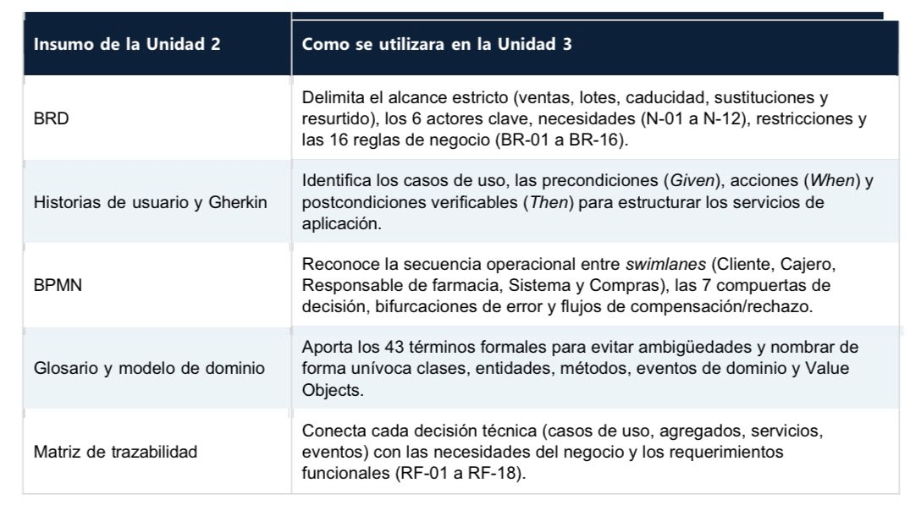

Etapa 1 Preparar el caso
Seleccionen de tres a cinco casos de uso relacionados con el proceso principal. Deben incluir al menos un flujo normal y un flujo con excepción o rechazo. Para cada caso de uso, identifiquen el actor, el objetivo, la información de entrada, las reglas involucradas y el resultado esperado.

ID | Caso de uso | Actor | Reglas relacionadas | Resultado esperado
CU-01 | Registrar producto en la venta | Cajero | BR-01 (Sin existencia),  BR-02 (Caducado),  BR-03 (Lote retirado), BR-06 (Control por lote) | Normal: Si hay existencia suficiente y lote vigente no retirado, se reserva la línea y se agrega a la venta. Excepción: Si no hay stock (BR-01), está caducado (BR-02) o retirado (BR-03), el sistema rechaza la adición y habilita la opción de consultar sustitución (CU03)
CU-02 | Validar medicamento con requisito especial | Responsible de  Farmacia | BR-04 (Identificar requisito especial), BR05 (Intervención de farmacia), BR-14 (Restricción de cajero) | Normal: El responsable  revisa la  receta/documentación, aprueba la validación y la venta queda habilitada para cobro. Excepción: El responsable rechaza la validación; la venta queda en estado "Rechazada" o la línea es removida
CU-03 | Atender solicitud de sustitución | Cliente /  Responsable de farmacia / Cajero | BR-01, BR-08 (Validar sustitución), BR-16 (Disponibilidad por sucursal). | Normal: Farmacia valida la alternativa terapéutica y el cliente la acepta; se agrega el producto sustituto a la venta.  Excepción: Farmacia rechaza la alternativa o el cliente no la acepta; se emite informe de no procedencia y se cancela la línea.

ID | Caso de uso | Actor | Reglas relacionadas | Resultado esperado
CU-04 | Completar venta y actualizar inventario | Cajero / Sistema | BR-07 (Salida de inventario), BR-09 (Alerta de nivel mínimo), BR-10 (No compra automática). | Normal: Pago aceptado; la venta pasa a completada, se descuentan las existencias por  lote/sucursal y, si baja del nivel mínimo, se emite alerta a Compras. Excepción: Pago rechazado; no se descuenta inventario y la venta queda sin finalizar
CU-05 | Registrar recepción de mercancía | Personal de  Almacén | BR-06 (Control por lote y sucursal), BR-15 (Registro obligatorio de lote y caducidad). | Normal: Almacén ingresa los datos completos; el sistema crea o actualiza el lote y suma la existencia física al inventario registrado.  Excepción: Lote sin fecha de caducidad o con fecha ya vencida; se rechaza la recepción de mercancía.

Etapa 2 Elegir el patron de logica de negocio

Criterio del caso  FarmaExpress | Transaction Script | Table Module | Domain Model | Evidencia U2
Complejidad y combinación de reglas | Las reglas se agrupan en procedimientos monolíticos con condicionales anidados difíciles de mantener. | Las reglas se acoplan a tablas de datos estructuradas, fragmentando la lógica de negocio. | Las reglas se encapsulan en las entidades dueñas de los datos (Lote,  Venta,  LineaDeVenta). | 16 reglas de negocio formales (BR-01 a BR-16); en una sola venta intervienen de forma simultánea BR-01 a BR-05.
Manejo de estados e invariantes | Depende de banderas booleanas (flags) en base de datos; alto riesgo de estados inconsistentes. | Modela estados por registro tabular sin control del ciclo de vida del objeto. | Ciclos de vida explícitos con transiciones controladas (EnCaptura,  Completada,  Rechazada). | 7 compuertas lógicas en BPMN; estados de lote: Disponible, Caducado, Retirado (D-07).

Criterio del caso  FarmaExpress | Transaction  Script | Table Module | Domain Model | Evidencia U2
Políticas pendientes y cambios futuros | Cualquier cambio en una regla exige reescribir y probar todo el script del flujo de venta. | Obliga a alterar procedimientos almacenados o  clases asociadas a tablas completas. | Patrón abierto/cerrado: las reglas se inyectan como estrategias independientes sin romper el dominio. | BR-12 declara que la política de proximidad de caducidad está pendiente de parametrización.
Interacción y trazabilidad multientidad | El script debe coordinar manualmente la salida de stock, la venta y la auditoría. | Difícil control  de agregados complejos que abarcan múltiples tablas vinculadas. | Límites de agregados claros:  InventarioDePro ducto garantiza que la existencia jamás sea negativa. | RNF-02 (Integridad), RNF03 (Trazabilidad estricta por sucursal, lote y movimiento).

Justificación de la decisión

Se selecciona Domain Model como patrón principal para la lógica central del sistema.

- Problema concreto que resuelve: En FarmaExpress, una venta no es un simple cálculo aritmético de restar existencias. Requiere verificar la validez del lote mediante criterio FEFO (First Expired, First Out), comprobar que no esté marcado como retirado, evaluar si el producto exige receta/validación especial y coordinar sustituciones con intervención facultativa. Implementar esto mediante un Transaction Script generaría una función monolítica de cientos de líneas susceptible a fallas de concurrencia y venta indebida de productos no aptos.

- Costo asumido: Introduce mayor complejidad inicial en la curva de diseño, exige el uso de mapeadores y abstracciones para persistencia, y requiere separar la lectura de la escritura (CQRS básico) para no sobrecargar los reportes administrativos con modelos de dominio ricos.

Etapa 3 Construir el mapa de dominio A. Lenguaje Ubicuo (Glosario integrado al modelo)
- Producto disponible para venta: Producto con stock registrado y cuyo lote asignado no está caducado ni retirado.
- Producto bloqueado: Producto perteneciente a un lote cuya fecha de caducidad venció o que posee orden de retiro operativo.
- Alerta de inventario: Notificación generada cuando el inventario cruza hacia abajo el nivel mínimo.
- Salida de inventario: Disminución formal de existencia asociada a una línea de venta completada y a un lote específico.
- Entrada de inventario: Incremento de existencia derivado de una recepción de mercancía con registro de lote y vencimiento.
- Autorización especial: Validación afirmativa emitida por el Responsable de farmacia para medicamentos restringidos.

B. Value Objects (Inmutables, identificados por sus atributos)
- Cantidad: Valor entero estrictamente positivo (≥ 0).
- Dinero: Importe monetario decimal que previene valores negativos.
- FechaDeCaducidad: Encapsula una fecha y contiene la lógica de negocio para determinar si ya fue alcanzada con base en el reloj del sistema.
- NumeroDeLote: Cadena alfanumérica formal que identifica la serie de fabricación.
- NivelMinimo: Cantidad de referencia numérica para control de resurtido.
- RequisitoEspecial: Indicador del tipo de validación o restricción regulatoria aplicable a un medicamento.
- EstadoDeValidacion: Enumeración (NoRequerida, Pendiente, Aprobada, Rechazada) acompañada del identificador del responsable y la marca temporal.
- DecisionDeSustitucion: Decisión estructurada que registra la resolución del responsable y la confirmación final del cliente.
- Composicion: Fórmula química, concentración o principio activo utilizado para contrastar alternativas terapéuticas.
C. Fichas técnicas de los Aggregates 1. Aggregate: Venta

Raíz (Aggregate Root): Venta
- Entidades internas: LineaDeVenta (posee identidad propia dentro de la venta, registrando cantidad, lote asignado e importe).
- Responsabilidades: Orquestar los productos añadidos, calcular totales, verificar que ninguna línea posea una validación especial pendiente o rechazada, cambiar su estado interno (EnCaptura, Completada, Rechazada).
- Invariantes protegidas: No puede completarse una venta sin líneas de venta; no puede completarse si alguna línea requiere validación especial y no está en estado Aprobada (BR-04, BR-05); no se completa sin confirmación de pago (BR-07); una vez completada o rechazada, se congela contra modificaciones (RNF-08).
- Domain Events emitidos: VentaCompletada, VentaRechazada.

Aggregate: InventarioDeProducto
Raíz (Aggregate Root): InventarioDeProducto
- Entidades internas: Lote (identificado unívocamente por su NumeroDeLote, con atributos de stock físico y fecha de caducidad).
- Responsabilidades: Controlar las existencias físicas en una sucursal, descontar unidades priorizando lotes próximos a vencer (estrategia FEFO), verificar la vendibilidad.
- Invariantes protegidas: La existencia total no puede ser negativa (BR-01); no permite asignar ni descontar stock de lotes caducados (BR-02) o en estado retirado (BR-03); emite alerta si y solo si el stock total cruza hacia abajo el nivel mínimo (BR-09); prohíbe modificaciones directas no transaccionales (BR-14).
- Domain Events emitidos: ExistenciaBajaDetectada, LoteAgotado.

Aggregate: SolicitudDeSustitucion
- Raíz (Aggregate Root): SolicitudDeSustitucion
- Entidades internas: Ninguna (raíz directa).
- Responsabilidades: Documentar formalmente el intento de sustitución ante la falta de stock del producto original.
- Invariantes protegidas: El producto sustituto debe ser diferente al original; requiere dictamen explícito del Responsable de farmacia previo a la venta (BR-08); requiere consentimiento del cliente para consolidarse.
- Domain Events emitidos: SustitucionResuelta (con estado Aprobada o Rechazada).

Aggregate: RecepcionDeMercancia
- Raíz (Aggregate Root): RecepcionDeMercancia
- Entidades internas: LineaDeRecepcion.
- Responsabilidades: Registrar formalmente el arribo de stock físico a almacén.
- Invariantes protegidas: Toda línea debe especificar de forma obligatoria el número de lote y una fecha de caducidad futura (BR-15); rechaza el ingreso de productos cuya fecha de vencimiento ya expiró.
- Domain Events emitidos: MercanciaRecibida.

Raíz (Aggregate Root): Producto
- Entidades internas: Ninguna.
- Responsabilidades: Mantener la definición de catálogo, descripción, tipo (Medicamento o Cuidado Personal) y si está sujeto a validación regulatoria.
- Invariantes protegidas: Si está marcado como medicamento sujeto a control, debe exigir invariablemente un RequisitoEspecial.
- Domain Events emitidos: Ninguno en la operativa regular.

Etapa 4 Diseñar la Service Layer
Diseñen los Application Services que expondrán los casos de uso. Cada método debe representar una intención completa del usuario o de otro sistema. El servicio coordina la operación: recibe la solicitud, obtiene los objetos necesarios, invoca el comportamiento del dominio, solicita la persistencia y devuelve un resultado.
La Service Layer no debe convertirse en un lugar donde se acumulen todas las reglas. Si una condición describe lo que el negocio permite, calcula o protege, el equipo debe justificar dónde vive esa regla y por qué.

Servicio | Metodo o caso de uso | Entrada | Colaboradores | Salida | Reglas que delega
VentaComman dService | registrarProductoE nVenta() | VentaId,  ProductoId,  Cantidad,  SucursalId | IVentaRepositor  y,  IInventarioRepo sitory,  IProductoReposi  tory | ResultadoOp eracionDTO  (Éxito o  Motivo de  Rechazo) | BR-01, BR-02, BR-03:  InventarioDeProd ucto comprueba stock, caducidad y estatus de retiro.

Servicio | Metodo o caso de uso | Entrada | Colaboradores | Salida | Reglas que delega
VentaComman dService | completarVenta() | VentaId,  SucursalId,  DatosPagoD  TO | IVentaRepositor  y,  IInventarioRepo sitory,  IProcesadorPag os, IUnitOfWork,  IEventBus | ResultadoVe ntaDTO (Comprobant e o Falla) | BR-04, BR-05: Venta verifica que no haya recetas pendientes. BR07: desfalco de stock. BR-09, BR-10: emisión  de alerta sin compra automática
ValidacionCo mmandService | resolverValidacion  Especial() | VentaId,  LineaId,  Responsable  Id,  EsAprobada,  Motivo | IVentaRepositor y, IUnitOfWork | ResultadoVal idacionDTO | BR-04, BR-05: Venta transiciona el estado de la línea a Aprobada o cancela la venta
SustitucionCo mmandService | procesarSustitucio n() | VentaId, ProdOriginalI d,  ProdSustitut  oId,  Responsable  Id,  AceptadaClie nte | ISustitucionRep  ository,  IInventarioRepo sitory,  IVentaRepositor y, IUnitOfWork | ResultadoSu stitucionDTO | BR-08:  SolicitudDeSustit ucion compruebs que la Farmacia apruebe y el cliente acepte formalmente.
RecepcionCo mmandService | registrarRecepcion  () | ProductoId,  SucursalId,  NumeroLote, FechaCaduci  dad, Cantidad | IRecepcionRepo  sitory,  IInventarioRepo sitory,  IUnitOfWork | ResultadoRe cepcionDTO | BR-15:  RecepcionDeMer cancia exige lote y fecha válida;  Inventario

Etapa 5 Separar persistencia y transacciones
Los repositorios se modelan orientados a la colección del dominio, omitiendo intencionalmente métodos de eliminación física (Delete) para dar cumplimiento irrestricto al requerimiento no funcional de auditabilidad y trazabilidad histórica (RNF-03, RNF-08).

Interface de  Repository | Necesidad del dominio | Métodos propuestos | Agregado que maneja
IVentaRepository | Persistir y recuperar transacciones de ventas completas con sus líneas. | obtenerPorId(VentaId id) agregar(Venta venta) actualizar(Venta venta) | Venta
IInventarioRepository | Controlar la disponibilidad física por producto y sucursal. | obtener(ProductoId pId,  SucursalId sId)  actualizar(InventarioDeProducto  inv) | InventarioDeProducto
IProductoRepository | Consultar especificaciones y restricciones de catálogo. | buscarPorId(ProductoId id) buscarTodosActivos() | Producto
ISustitucionRepository | Almacenar evidencia de solicitudes y dictámenes de sustitución. | obtenerPorId(SustitucionId id) agregar(SolicitudDeSustitucion  sol) | SolicitudDeSustitucion
IRecepcionRepository | Guardar comprobantes de entradas de  mercancía a almacén. | agregar(RecepcionDeMercancia rec)  obtenerPorId(RecepcionId id) | RecepcionDeMercancia

Etapa 6 Separar Commands y Queries
Tipo | Nombre | Datos de entrada | Handler | Resultado | Justificacion
Command | RegistrarProduc toEnVentaCom mand | VentaId,  ProductoId,  Cantidad,  SucursalId | RegistrarProdu ctoHandler | ResultadoCom ando | Modifica estado; ejecuta validaciones estrictas de inventario y lote en el dominio
Command | CompletarVenta  Command | VentaId,  SucursalId,  InfoPago | CompletarVent aHandler | ResultadoCom ando | Modifica estado; actualiza stock de forma transaccional y emite eventos de negocio
Query | ConsultarExiste  nciaProductoQu ery | ProductoId,  SucursalId | ConsultarExiste  nciaQueryHand ler | ExistenciaDTO  (Total, por  Lotes) | No altera el estado. El cajero requiere lectura instantánea sin
Query | ConsultarIndica  doresGestionQu ery | SucursalId,  Periodo | ConsultarIndica  doresQueryHan  dler | IndicadoresCo nsolidadosDT  O | Genera métricas de dirección (REP-01 a REP-  07, IND-01 a IND-05) directo desde vistas optimizadas

Etapa 7 Revisar la propuesta con SOLID
S — Single Responsibility Principle (Responsabilidad Única):

Evidencia inicial: Riesgo de concebir una clase GestorDeFarmacia o ServicioDeVentas que maneje validaciones de receta, cobro, descuento de inventario y pedidos de compra.

Impacto: Acoplamiento severo; cualquier cambio en cobros afectaría el inventario.

Corrección aplicada: Separación estricta. Venta gestiona su flujo operativo; InventarioDeProducto resguarda existencias por lote; Compras actúa de manera externa mediante eventos sin involucrar a la venta en el reabastecimiento.
O — Open/Closed Principle (Abierto / Cerrado):

Evidencia inicial: La regla BR-12 indica que el parámetro temporal para considerar un producto próximo a caducar aún no está definido por el negocio.

Impacto: Si la verificación se codifica con condicionales duros dentro de Lote, cada ajuste de política implicaría modificar la entidad de dominio.

Corrección aplicada: Se implementa la interfaz IReglaDeVendibilidad (con implementaciones como LoteNoCaducado y LoteNoRetirado). Nuevos criterios de bloqueo se incorporan como nuevas clases sin editar Lote.
L — Liskov Substitution Principle (Sustitución de Liskov):

Evidencia inicial: Modelar Medicamento y ArticuloCuidadoPersonal como subclases de Producto.

Impacto: ArticuloCuidadoPersonal tendría métodos vacíos o lanzaría excepciones ante validaciones especiales (validarReceta()), quebrando el principio de sustitución.

Corrección aplicada: Se opta por composición. Producto posee un Value Object opcional RequisitoEspecial. Si es nulo, el flujo continúa sin validación adicional.
I — Interface Segregation Principle (Segregación de Interfaces):

Evidencia inicial: Uso de una interfaz genérica IRepository<T> con operaciones CRUD completas (Create, Read, Update, Delete).

Impacto: Obliga a clientes como Venta a depender de contratos que exponen Delete, violando la regla de auditabilidad y trazabilidad (RNF-08).

Corrección aplicada: Interfaces de repositorio pequeñas y expresivas (IVentaRepository,
IInventarioRepository) con métodos que reflejan exclusivamente las necesidades del dominio (obtener, agregar, actualizar).
D — Dependency Inversion Principle (Inversión de Dependencias):

Evidencia inicial: Servicios de aplicación instanciando directamente librerías externas de cobro o repositorios conectados a base de datos relacional.

Impacto: Imposibilidad de realizar pruebas unitarias y dependencia del dominio hacia tecnologías de persistencia.

Etapa 8 Representar y documentar la arquitectura
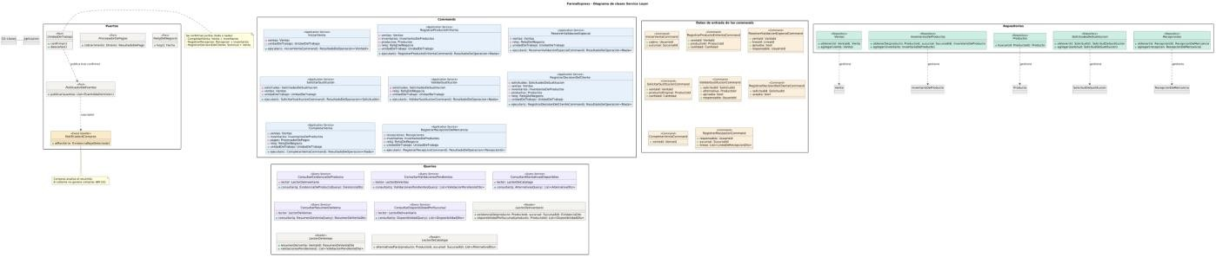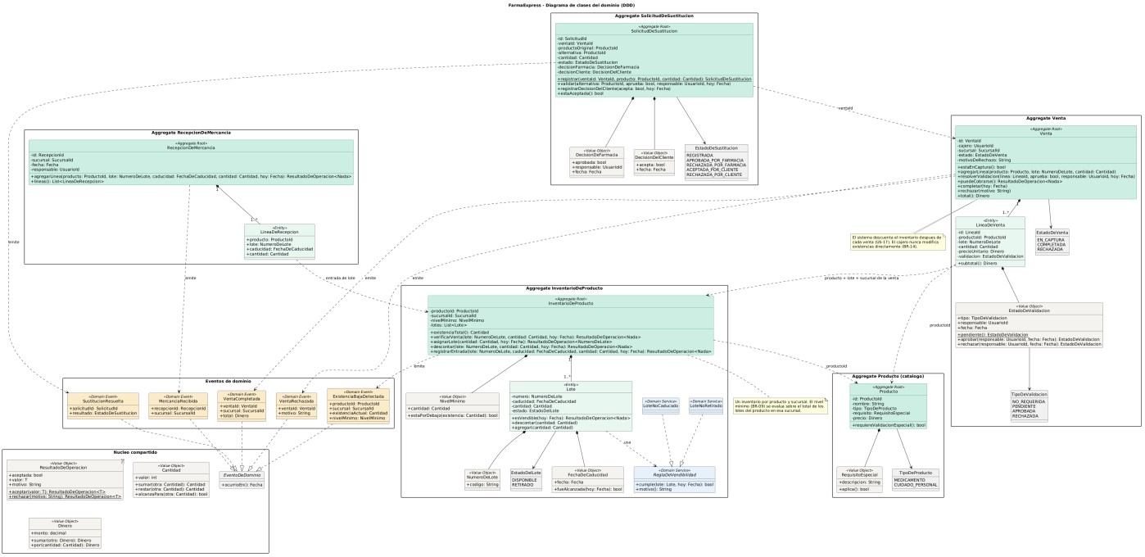
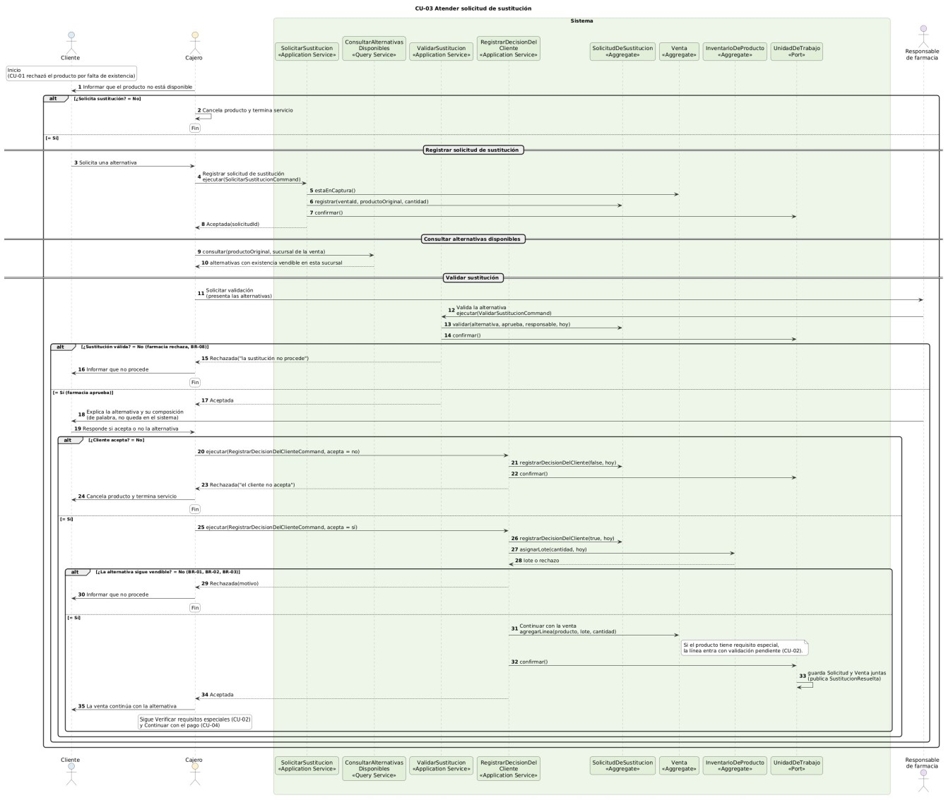

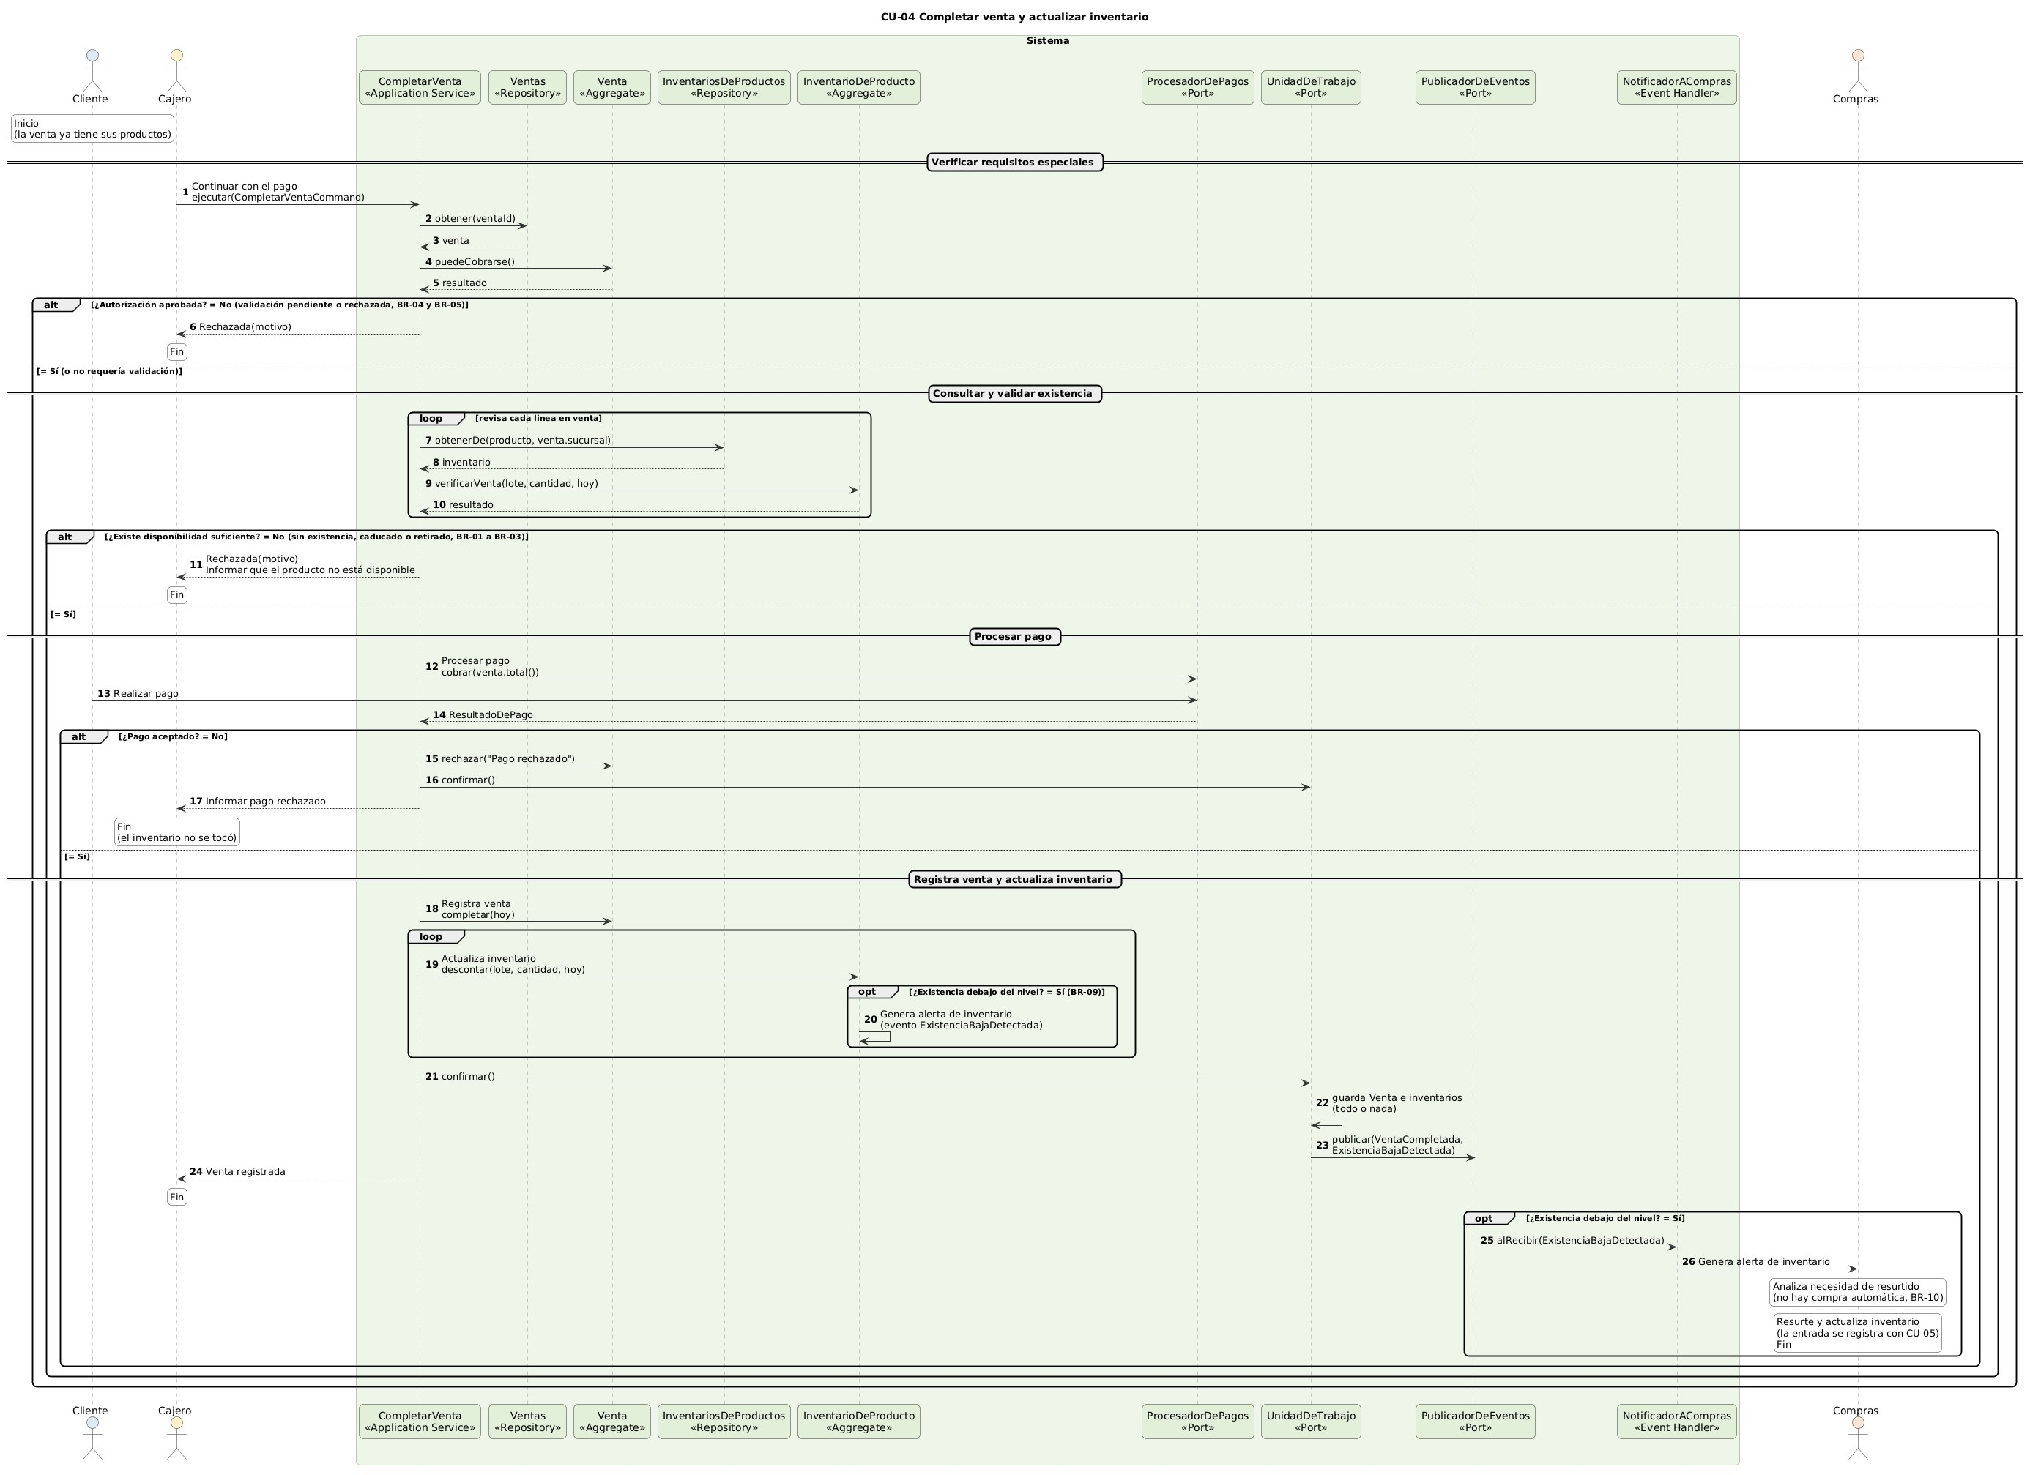

Architecture Decision Records

ADR-01: Selección del Patrón de Lógica de Negocio Principal

  - Estado: Aceptado.

  - Contexto: FarmaExpress cuenta con 16 reglas de negocio, 7 compuertas en el BPMN y restricciones regulatorias estrictas sobre medicamentos y caducidades (BR-01 a BR-05).

  - Alternativas consideradas:

    - Transaction Script: Sencillo, pero colapsa en un script inmanejable ante las compuertas de decisión.

    - Table Module: Eficiente para entornos centrados en tablas relacionales, pero deficiente para proteger invariantes multi-tabla como el control FEFO por lote.

    - Domain Model: Orientado a objetos ricos con límites de consistencia claros.

- Decisión: Implementar Domain Model.

- Consecuencias:

  - Positivas: Aislamiento de reglas complejas, alta testeabilidad y protección de invariantes del negocio.

  - Negativas: Mayor esfuerzo de desarrollo inicial y necesidad de implementar mapeadores desacoplados de persistencia.

- Trazabilidad: N-01 a N-04, RF-01 a RF-07, BR-01 a BR-07, US-01 a US-06.

ADR-02: Manejo de Alertas de Resurtido mediante Domain Events Desacoplados

  - Estado: Aceptado.

  - Contexto: La regla BR-09 exige notificar a Compras cuando el inventario cruza hacia abajo el nivel mínimo, pero la regla BR-10 prohíbe taxativamente que el sistema genere órdenes de compra de forma automática.

  - Alternativas consideradas:

- Crear un registro de compra directa desde la transacción de venta (viola BR-10).

- Emitir un Domain Event (ExistenciaBajaDetectada) que deposite un mensaje informativo en el buzón/módulo de Compras.

- Decisión: Implementar el evento de dominio ExistenciaBajaDetectada, emitido por el agregado InventarioDeProducto únicamente en el cruce de umbral.

- Consecuencias: Desacoplamiento total entre el proceso de ventas y el módulo de compras; cumplimiento de las reglas BR-09 y BR-10.

- Trazabilidad: N-06, N-10, RF-11, RF-12, BR-09, BR-10, US-11, US-12.
- ADR-03: Segregación de Consultas Administrativas mediante CQRS Básico

- Estado: Aceptado.

- Contexto: La administración requiere reportes consolidados (REP-01 a REP-07) e indicadores de desempeño (IND-01 a IND-05) que cruzan información de disponibilidad por sucursal, mermas y lotes.

- Alternativas consideradas:

1. Cargar agregados ricos de dominio para iterar colecciones y calcular totales en memoria (impacto severo de rendimiento).

2. Implementar CQRS básico con modelos de consulta (Read Models / DTOs) desacoplados de los agregados transaccionales.

  - Decisión: Separar las operaciones de lectura (Queries) de las de escritura (Commands).

  - Consecuencias: Consultas analíticas eficientes y directas sin exponer ni comprometer las invariantes de las entidades de dominio.

  - Trazabilidad: N-05, N-12, RF-08, RF-17, RF-18, BR-16, US-13, US-16.

Etapa 9: BITÁCORA DE USO Y VALIDACIÓN DE IA (VIBE CODING)

Registro formal de interacción hombre-máquina para cumplimiento de integridad académica y verificación técnica de decisiones.
Iteración | Objetivo de la consulta | Prompt utilizado  (Resumen) | Respuesta de la IA | Error, sesgo o inconsistencia detectada | Decisión y corrección humana del equipo
01 | Comparar patrones de arquitectura. | "Con base en las  16 reglas de FarmaExpress, compara  Transaction  Script, Table  Module y  Domain Model". | Propuso  Transaction Script por ser 'más rápido de programar' y no requerir patrones adicionales. | No tomó en cuenta la combinación simultánea de reglas (BR-01 a BR-05) ni el bloqueo de lotes. | Rechazada: Se  seleccionó formalmente Domain Model para proteger las invariantes operativas.
02 | Estructurar los  Aggregates de dominio. | "Propón  entidades, Value Objects y Aggregates con base en el glosario de 43 términos". | Colocó al Lote como un Aggregate Root independiente con su propio repositorio. | Permitiría modificar existencias de lote sin validar el total de la sucursal ni el nivel mínimo. | Corregida: Lote se subordinó como entidad interna de  InventarioDeProducto.
03 | Diseñar el flujo de sustitución. | "Diseña el caso de uso de sustitución de medicamentos con base en el BPMN y US-07, US-08". | Propuso que el cliente acepte la alternativa antes de enviarla a validar al  Responsable de farmacia. | Contradice el BPMN, donde  la viabilidad médica se valida antes de ofrecerla en firme. | Corregida: Se reordenó el flujo: 1º Validación facultativa, 2º  Confirmación del cliente.
04 | Revisión de principios SOLID. | "Revisa posibles violaciones SOLID en la clase de Producto y métodos de venta". | Planteó que Medicamento herede de Producto sobreescribiendo el método de validación. | Violaba el  Principio de  Sustitución de Liskov (LSP) en productos de cuidado personal. | Corregida: Se aplicó composición mediante el Value Object  RequisitoEspecial.

Etapa 10: MATRIZ DE TRAZABILIDAD INTEGRAL DE LA ARQUITECTURA
Relación estricta de extremo a extremo que conecta las necesidades del negocio identificadas en la Unidad 2 con los componentes del diseño arquitectural de la Unidad 3.

Necesidad de Negocio | Regla de  Negocio (BR) | Historia de  Usuario  (US) | Caso de  Uso (CU) | Agregado / Componente | Decisión  / ADR
N-01 Control | BR-01 (Sin | US-01, | CU-01 | InventarioDeProducto (método | ADR-01
N-02 Evitar productos caducados | BR-02  (Bloquear caducados) | US-04 | CU-01  Registrar en Venta | Lote (método esVendible),  IReglaDeVendibilidad | ADR-01
N-03 Controlar lotes retirados | BR-03  (Bloquear retirados) | US-06 | CU-01  Registrar en Venta | Lote (atributo estaRetirado),  InventarioDeProducto | ADR-01
N-04 Validar requisitos especiales | BR-04, BR-05 (Validación farmacia) | US-03 | CU-02  Validar  Requisito  Especial | Venta, LineaDeVenta,  ValidacionCommandService | ADR-01
N-05 Visibilidad entre sucursales | BR-16  (Consulta por sucursal) | US-13 | Consulta  Externa | ConsultarExistenciaQueryHandler  (CQRS Read Model) | ADR-03  (CQRS)
N-06 Detectar existencia baja | BR-09 (Alerta existencia baja) | US-11 | CU-04  Completar  Venta | InventarioDeProducto emite  ExistenciaBajaDetectada | ADR-02  (Domain  Events)
N-07 Detectar próximos a caducar | BR-11, BR-12 (Periodo proximidad) | US-05 | Consulta /  Reporte | Lote,  ConsultarCaducidadesQueryHandler | ADR-03
N-08  Trazabilidad por lote | BR-06, BR-15  (Lote y sucursal) | US-09,  US-14 | CU-05 Recepción de Mercancía | RecepcionDeMercancia,  IInventarioRepository | ADR-01
N-09 Diferencias de inventario | BR-13, BR-14  (Restricción cajero) | US-10 | Módulo  Almacén | Aislamiento en interfaces de repositorio (sin edición libre) | ADR-01
N-10 Apoyar decisiones resurtido | BR-09, BR-10 (No compra automática) | US-12 | Consulta  Compras | ExistenciaBajaDetectada hacia cola de Compras | ADR-02
N-11 Atender productos no disponibles | BR-08 (Validar sustitución) | US-07,  US-08 | CU-03  Atender  Sustitución | SolicitudDeSustitucion,  SustitucionCommandService | ADR-01
N-12 Generar información de negocio | BR-16  (Disponibilidad consolidada) | US-16 | Consulta  Gerencial | ConsultarIndicadoresQueryHandler  (Vistas CQRS) | ADR-03

ADR-001: Usar Domain Model como patrón
de lógica de negocio
- Estado: Aceptada
- Contexto del curso: Componentes de lógica de negocio (FarmaExpress, Equipo 10)

Contexto
El BRD de FarmaExpress define 16 reglas de negocio (BR-01 a BR-16) que se combinan en una misma operación de venta (existencia, caducidad, lote retirado, requisito especial, autorización). El BPMN tiene 7 compuertas con caminos de rechazo. Los lotes tienen estados (disponible, caducado, retirado). Hay reglas por definir (BR-12, políticas de requisitos especiales) y requisitos de trazabilidad y consistencia (RNF-02, RNF-03, RNF-05). Además, el negocio exige eventos (BR-09: avisar a Compras) y el glosario tiene 43 términos.

Decisión
Usar Domain Model para el lado de escritura (commands). Las consultas y reportes se resuelven con lecturas simples del lado Query, sin pasar por el modelo.

Alternativas consideradas
Alternativa | Por qué se descartó
Transaction Script | Se descartó porque, aunque es sencillo para aplicaciones pequeñas y CRUDs básicos, en el caso de FarmaExpress provocaría una duplicación masiva de código (Code Duplication) y una alta complejidad al intentar gestionar las reglas de validación de medicamentos, el control estricto de lotes, la caducidad y los flujos complejos de sustitución. Al crecer el sistema, los scripts se volverían difíciles de mantener y altamente propensos a errores de consistencia en el inventario.
Table Module | Se descartó porque está demasiado acoplado al modelo de datos relacional y no permite representar de forma natural los comportamientos complejos del dominio farmacéutico (como los agregados de Venta, las reglas de vendibilidad por lote o las políticas de alertas de inventario mínimo). Introduciría un acoplamiento indeseado entre la estructura de las tablas de la base de datos y la lógica del negocio.

Consecuencias
- (+) Separación estricta y limpia entre el dominio del negocio, la capa de aplicación y los detalles de infraestructura, facilitando la comprensión y evolución del código.
- (+) Protección robusta de las invariantes críticas del negocio (como la verificación de caducidad de lotes, el rechazo de pagos antes de tocar el inventario y la validación de recetas o requisitos especiales).
- (+) Lenguaje ubicuo reflejado de manera directa en el diseño y en el código, lo que alinea las necesidades del BRD y las historias de usuario con los componentes técnicos implementados.
- (+) Facilidad para realizar pruebas unitarias sobre las reglas de negocio de forma aislada, sin necesidad de levantar bases de datos ni servicios externos.
- (-) Curva de aprendizaje y complejidad inicial más alta en comparación con un enfoque de scripts simples o programación lineal tradicional.
- (-) Mayor cantidad de clases y interfaces, lo que requiere una mayor disciplina por parte del equipo para mantener la consistencia estructural.
- (-) Mayor inversión de tiempo en el diseño inicial antes de comenzar con la codificación de las características funcionales.

Trazabilidad
Tipo | Referencias | Relación con la decisión
Objetivos de negocio | OB-01, OB-02, OB-03,  OB-04, OB-05 | El modelo protege las reglas que hacen cumplir estos objetivos
Necesidades | N-01, N-02, N-03, N-04,  N-06, N-08, N-11 | Existencia, caducados, lotes retirados, requisitos especiales, existencia baja, trazabilidad por lote y sustitución
Reglas de negocio | BR-01 a BR-05, BR-07 a  BR-15 | Cada regla vive en el objeto dueño, no en un script
Requerimientos funcionales | RF-02 a RF-07, RF-09 a  RF-12, RF-16 | Comportamiento que modelan los aggregates
Requerimientos no fun-  cionales | RNF-02, RNF-03, RNF-05 | Invariantes de consistencia y trazabilidad dentro del aggregate
User stories | US-01, US-02, US-03, US-04,  US-07, US-08, US-14, US-17  (US-11 como consecuencia de  CU-04) | Base de los 5 casos de uso
Casos de uso | CU-01 a CU-05 | Todos usan el Domain Model
Diagramas | Mapa de dominio.png | Representa el modelo
ADR relacionados | ADR-002, ADR-003,  ADR-006 | Aggregates, Service Layer y reglas de vendibilidad
ADR-002: Aggregates que se referencian
por identificador
• Estado: Aceptada

Contexto
Se necesitan límites de consistencia claros. FarmaExpress opera con varias sucursales y, según el glosario, la existencia es la cantidad de un producto en una sucursal específica. El nivel mínimo (BR-09) se evalúa sobre el total del producto en esa sucursal, no por lote. Una venta toca varios productos, pero siempre de una sola sucursal.

Decisión
Cinco aggregates: Venta (con LineaDeVenta ), InventarioDeProducto (con Lote ),
SolicitudDeSustitucion , RecepcionDeMercancia (con LineaDeRecepcion ) y Producto (catálogo). Entre aggregates solo se guarda el identificador (productoId, sucursalId, lote, ventaId), nunca el objeto.
InventarioDeProducto se identifica por producto y sucursal y agrupa los lotes de ese producto en esa sucursal, porque la regla de nivel mínimo cruza lotes. Venta y RecepcionDeMercancia llevan la SucursalId donde ocurren.

Alternativas consideradas
Alternativa | Por qué se descartó
Un solo aggregate Inventario con todos los productos | Contención: todas las ventas competirían por el mismo objeto.
Un aggregate por producto con todas sus sucursales | Una venta en una sucursal bloquearía a las demás sin necesidad.
Un aggregate por lote | El nivel mínimo no podría evaluarse dentro de una sola transacción.
Venta con referencia directa al inventario | Acopla dos aggregates y rompe la regla de consistencia por aggregate.

Consecuencias
- (+) Aggregates pequeños y fáciles de cargar y guardar; las ventas de sucursales distintas no compiten entre sí.
- (-) Las operaciones que tocan varios aggregates necesitan una unidad de trabajo (se puede ver en ADR-004).

Trazabilidad
Tipo |  | Referencias | Relación con la decisión
Objetivos de negocio |  | OB-01, OB-07 | Control de inventario y visibilidad por sucursal
Necesidades |  | N-01, N-05, N-08 | Existencia, visibilidad entre sucursales y trazabilidad por lote
Reglas de negocio |  | BR-01, BR-02, BR-03,  BR-06, BR-07, BR-09, BR-15 | Se protegen dentro de  InventarioDeProducto , Venta y  RecepcionDeMercancia
Requerimientos funcionales |  | RF-02, RF-07, RF-09,  RF-10, RF-11 | Operaciones sobre los aggregates
Requerimientos no  cionales | fun- | RNF-02, RNF-05 | Integridad y consistencia de producto, lote, sucursal y caducidad
Datos |  | D-03 (lote), D-04 (caducidad), D-05 (sucursal), D-06 (nivel mínimo), D-07 (estado del lote) | Atributos de  InventarioDeProducto y Lote
User stories |  | US-01, US-02, US-14, US-17  (soporta US-09 y US-11) | Casos de uso que cargan y guardan estos aggregates
Casos de uso |  | CU-01, CU-03, CU-04,  CU-05 | Cada uno toca uno o varios aggregates
Diagramas |  | Mapa de dominio.png | Aggregates y referencias por id
ADR relacionados |  | ADR-004, ADR-007 | Unidad de trabajo para operaciones entre aggregates y alcance por sucursal

ADR-003: Service Layer con un servicio
por caso de uso y CQRS
• Estado: Aceptada

Contexto
La capa de aplicación debe orquestar sin contener reglas de negocio. Un servicio único ( ServicioDeVentas ) con 8 métodos y 6 dependencias violaría SRP e ISP.

Decisión
- Un Application Service por caso de uso, con un solo método
- ejecutar(comando) : IniciarVenta , RegistrarProductoEnVenta , ResolverValidacionEspecial , SolicitarSustitucion , ValidarSustitucion , RegistrarDecisionDelCliente , CompletarVenta ,
- RegistrarRecepcionDeMercancia .
- CQRS básico: los commands modifican y pasan por el dominio; los queries ( ConsultarExistenciaDeProducto ,
- ConsultarValidacionesPendientes , ConsultarAlternativasDisponibles , ConsultarResumenDeVenta ,
- ConsultarDisponibilidadPorSucursal ) solo leen desde lectores de vista y devuelven DTOs, sin cargar aggregates.
- Los commands devuelven ResultadoDeOperacion . Un rechazo de negocio (sin existencia, lote caducado, autorización denegada, pago rechazado) es un resultado, no una excepción.
- Los servicios no contienen reglas: cargan, delegan al dominio, guardan y confirman.

Alternativas consideradas
Alternativa | Por qué se descartó
Un ServicioDeVentas con todos los métodos | Clase que hace todo; constructor con demasiadas dependencias.
CQRS completo con almacenes separados | Fuera de alcance: el sistema es ficticio y no hay bases de datos.

Consecuencias
- (+) Clases pequeñas, con dependencias mínimas y fáciles de probar.
- (­) Más clases (8 commands y 5 queries).

Trazabilidad
Tipo | Referencias |  | Relación con la decisión
Objetivos de negocio | OB­02, OB­07,  OB­10 | OB­08, | Venta correcta, visibilidad, apoyo a resurtido e información para decisiones

ADR-004: Unit of Work y orden de cobro en CompletarVenta
• Estado: Aceptada

Contexto
Algunos casos de uso modifican varios aggregates y deben quedar completos o no quedar (RNF-02, RNF-05). Además, completar una venta involucra un cobro externo que puede ser rechazado.

Decisión
- Se confirman juntos, en una UnidadDeTrabajo todo o nada:
  - CompletarVenta : Venta + inventarios afectados. • RegistrarRecepcionDeMercancia : Recepción + inventarios.
  - RegistrarDecisionDelCliente (cuando acepta): Solicitud + Venta.
- Orden de CompletarVenta : verificar que la venta puede cobrarse y que cada línea es vendible → cobrar → descontar y confirmar. Si el pago es rechazado, solo se confirma el rechazo de la venta y el inventario no se toca.
- Los eventos de dominio ( VentaCompletada , ExistenciaBajaDetectada , etc.) se publican después de confirmar.

Alternativas consideradas
Alternativa | Por qué se descartó
Descontar en memoria antes de cobrar y deshacer si falla el pago | Más complejo: obliga a descartar cambios y abrir una segunda unidad de trabajo solo para registrar el rechazo.
Consistencia eventual entre Venta e inventario | RNF-05 exige disponibilidad actualizada después de cada operación.

Consecuencias
- (+) El inventario nunca queda descontado por una venta no cobrada.
- (-) Si la confirmación falla después de un cobro aceptado se necesitaría una compensación (reembolso); queda fuera del alcance del ejercicio.
- (-) Dos cajas de la misma sucursal pueden vender la última unidad al mismo tiempo; descontar vuelve a validar y la unidad de trabajo usaría control de versión optimista.

Trazabilidad
Tipo | Referencias |  | Relación con la decisión
Objetivos de negocio | OB-01, OB-02,  OB-04, OB-05 | OB-03, | Inventario correcto y sin ventas de productos no vendibles

Tipo | Referencias | Relación con la decisión
Necesidades | N-01, N-02, N-03, N-06,  N-08, N-10 | Verificar antes de cobrar, descontar y alertar
Reglas de negocio | BR-01, BR-02, BR-03,  BR-06, BR-07, BR-08,  BR-09, BR-10, BR-15 | Se verifican antes del cobro y se aplican al confirmar
Requerimientos funcionales | RF-02, RF-07, RF-09,  RF-10, RF-11, RF-12, RF-16 | Operaciones que se guardan juntas
Requerimientos no fun-  cionales | RNF-02, RNF-03, RNF-05 | Todo o nada, con evidencia de entradas y salidas
User stories | US-17, US-14, US-07, US-08 (y US-11 como evento posterior) | CU-04, CU-05 y CU-03
Casos de uso | CU-04 (principal), CU-05,  CU-03 | Operaciones con varios aggregates
Diagramas | Capa de aplicacion.png | Muestran el orden y la confirmación conjunta
ADR relacionados | ADR-002, ADR-003,  ADR-005 | Aggregates, servicios y puerto UnidadDeTrabajo

ADR-005: Repositorios y puertos
• Estado: Aceptada

Contexto
El dominio debe recuperar y guardar información sin conocer tecnologías. Además, la trazabilidad (RNF­03) y la auditabilidad (RNF­08) exigen conservar el historial.

Decisión
- Repositorios con nombres de colección del negocio y máximo dos métodos: Ventas ,
InventariosDeProductos , Productos , SolicitudesDeSustitucion , Recepciones . Ninguno permite eliminar. El inventario se obtiene por producto y sucursal: obtenerDe(producto, sucursal) .
- Puertos de una sola responsabilidad: UnidadDeTrabajo (confirmar, descartar),
ProcesadorDePagos (cobrar), RelojDelNegocio (hoy), PublicadorDeEventos (publicar).
- Lectores de solo consulta para el lado Query: LectorDeVentas , LectorDeInventario ,
LectorDeCatalogo .
- Las implementaciones son ficticias (en memoria); no hay base de datos.

Alternativas consideradas
Alternativa | Por qué se descartó
Repositorio<T> Genérico con CRUD completo | Interfaz grande (ISP) y expone eliminar, contrario a la trazabilidad.
Acceso directo a almacenamiento desde los servicios | Acopla la lógica a la tecnología (DIP).

Consecuencias
- (+) Interfaces mínimas y sustituibles; el dominio no depende de infraestructura.
- (­) Más interfaces que implementar.

Trazabilidad
Tipo | Referencias | Relación con la decisión
Objetivos de negocio | OB­01, OB­02, OB­03 | Datos consistentes y trazables
Necesidades | N­08, N­09 | Trazabilidad por lote y control de cambios
Reglas de negocio | BR­02 (requiere la fecha actual), BR­14 | Sin eliminar ni ajustar directamente; la fecha llega por RelojDelNegocio
Requerimientos funcionales | RF­15 | No existe una operación de ajuste o borrado directo

Tipo |  |  | Referencias |  | Relación con la decisión
Requerimientos cionales | no | fun­ | RNF­02, RNF­03, RNF­08 |  | Historial conservado y auditable
Casos de uso |  |  | CU­01 a CU­05 |  | Todos usan estos repositorios y puertos
Diagramas |  |  | Capa de aplicacion.p | ng | Repositorios, lectores y puertos
ADR relacionados |  |  | ADR­003,  ADR­006 | ADR­004, | Servicios, unidad de trabajo y reglas que reciben la fecha

ADR-006: Reglas de vendibilidad como estrategias intercambiables
• Estado: Aceptada

Contexto
El BRD deja reglas sin definir: el periodo de proximidad a caducidad (BR-12) y las políticas de ciertos requisitos especiales, que deben validarse con el stakeholder. Se espera que cambien y no se quiere modificar Lote cada vez (principio abierto/cerrado).

Decisión
Definir la interfaz ReglaDeVendibilidad ( cumple(lote, hoy) y motivo() ) con las implementaciones
LoteNoCaducado y LoteNoRetirado . Lote.esVendible(hoy) evalúa la lista de reglas. Una regla nueva (por ejemplo, proximidad a caducar) se agrega como una clase nueva. El dominio recibe la fecha ( hoy ) como parámetro y no la consulta al sistema.

Alternativas consideradas
Alternativa | Por qué se descartó
if dentro de Lote.esVendible | Cada regla nueva obliga a modificar la clase existente.

Consecuencias
- (+) Se extiende sin modificar código existente y las reglas se prueban por separado.
- (-) Una capa más de indirección para solo dos reglas iniciales.

Trazabilidad
Tipo | Referencias | Relación con la decisión
Objetivos de negocio | OB-03, OB-04, OB-06 | Caducados, retirados y próximos a caducar
Necesidades | N-02, N-03, N-07 | Bloquear caducados y retirados; identificar próximos a caducar
Reglas de negocio | BR-02, BR-03, BR-11, BR-12  (pendiente) | LoteNoCaducado y  LoteNoRetirado hoy; la proximidad a caducar sería una regla nueva
Requerimientos funcionales | RF-03, RF-04, RF-13 | Los dos primeros ya están;  RF-13 se agregaría como regla
User stories | US-04 (usada); US-05 y US-06 (fuera de los 5 casos, pero encajan sin cambiar Lote ) | Ampliaciones futuras

ADR-007: Alcance: varias sucursales y composición del medicamento
• Estado: Aceptada

Contexto
El BRD define que FarmaExpress opera con varias sucursales (OB-07, RF-08, BR-16, US-13, dato D-05). La composición del medicamento no es un dato del sistema: el personal de farmacia la explica al cliente de palabra al evaluar la sustitución. Finalmente, el descuento del inventario después de cada venta lo hace el sistema automáticamente (US-17); el personal de almacén solo verifica la recepción, los niveles y cuándo comprar.

Decisión
- Existe un InventarioDeProducto por producto y sucursal; sus lotes pertenecen a esa sucursal. El nivel mínimo se evalúa por producto y sucursal.
- Venta y RecepcionDeMercancia llevan SucursalId . Una venta solo descuenta del inventario de su sucursal y una recepción solo ingresa mercancía en la suya.
- La visibilidad entre sucursales (US-13, BR-16) se resuelve del lado Query con
ConsultarDisponibilidadPorSucursal , que solo lee y no modifica nada.
- Los traslados de mercancía entre sucursales quedan fuera del alcance (no hay user story que los pida).
- No se modela la composición del producto.
- La decisión del cliente sobre la sustitución la registra el cajero (el cliente no opera el sistema).
- En US-17 el actor es el Sistema.

Alternativas consideradas
Alternativa | Por qué se descartó
Inventario global sin sucursal | El BRD y el glosario piden existencia y disponibilidad por sucursal.
Un aggregate con todas las sucursales de un producto | Contención entre sucursales (se puede ver en ADR-002).

Consecuencias
- (+) El modelo es coherente con el BRD y el glosario.
- (+) Las ventas de sucursales distintas no se bloquean entre sí.
- (-) ExistenciaBajaDetectada y las alertas para Compras son por producto y sucursal.
- (-) La consulta entre sucursales lee una vista de lectura y su dato puede estar ligeramente atrasado respecto al inventario real.

Trazabilidad
Tipo | Referencias | Relación con la decisión
Objetivos de negocio | OB-07, OB-01 | Visibilidad entre sucursales y control de inventario
Necesidades | N-05, N-11 | Visibilidad entre sucursales y atención ante productos no disponibles
Reglas de negocio | BR-06, BR-07, BR-08, BR-09,  BR-16 | Inventario por sucursal, descuento automático, sustitución validada por farmacia
Requerimientos funcionales | RF-07, RF-08, RF-16 | Descuento tras la venta, consulta por sucursal y sustituciones
User stories | US-13 (consulta entre sucursales), US-17 (actor Sistema), US-07 y US-08 (sustitución sin composición) | Decisiones de alcance
Casos de uso | CU-01, CU-03, CU-04, CU-05 | Todos operan sobre la sucursal de la venta o de la recepción
Diagramas | Secuencia 1.png ,  Secuencia 2.png , Capa de aplicacion.png ,  Mapa de dominio.png | SucursalId ,  ConsultarDisponibilidad  PorSucursal y el flujo de sustitución
ADR relacionados | ADR-002, ADR-003 | Identidad del aggregate y query de disponibilidad

Proyecto Integrador de Aprendizaje (PIA) · Componentes de Lógica de Negocio · Equipo 10
- Aplicación Web en Producción (Render): https://pia-logicadenegocio-eq10.onrender.com
- Documentación Interactiva Swagger / OpenAPI (/docs): https://pia-logicadenegocio-eq10.onrender.com/docs
1. Descripción del Proyecto y Caso de Negocio
FarmaExpress es una empresa del giro farmacéutico dedicada a la venta de medicamentos y artículos de cuidado personal a través de múltiples sucursales (SUC-01 Sucursal Centro, SUC-02 Sucursal San Nicolás, SUC-03 Sucursal San Pedro).
Este sistema resuelve la problemática documentada en el BRD, las 17 User Stories con Gherkin, el BPMN, el Glosario de Dominio (43 términos) y los 7 ADRs del equipo:
- Control de ventas seguro (CU-01, CU-04): Impide vender productos sin existencia (BR-01), caducados (BR-02) o pertenecientes a lotes retirados (BR-03).
- Validación de medicamentos con requisitos especiales (CU-02): Identifica antibióticos y medicamentos controlados (BR-04) y exige la autorización del Responsable de Farmacia antes de cobrar (BR-05).
- Gestión de sustituciones (CU-03): Permite solicitar alternativas cuando un producto no tiene stock (US-07), validarlas por el Responsable de Farmacia (BR-08, US-08) y agregarlas automáticamente a la venta cuando el cliente acepta (Secuencia 2).
- Control de lotes, caducidades y recepción en Almacén (CU-05): Registra entradas con lote y caducidad (BR-06, BR-15, US-14), detecta lotes próximos a caducar según la política de la empresa (BR-11, BR-12, US-05) y bloquea lotes retirados (US-06, US-15).
- Control de diferencias de inventario físico vs registrado (US-10): Almacén registra discrepancias de conteo físico (BR-13, RF-14), se prohíben modificaciones directas del cajero (BR-14) y todo ajuste requiere revisión autorizada y auditable (RF-15, RNF-08).
- Detección de existencia baja y resurtido manual por Compras (US-11, US-12): Detecta automáticamente cuando la existencia de un producto cae por debajo del nivel mínimo en su sucursal (BR-09) y notifica a Compras para su análisis previo, sin generar compras automáticas (BR-10).
- Visibilidad entre sucursales e indicadores ejecutivos (US-13, US-16): Permite consultar existencias entre sucursales (BR-16, REP-05) y ofrece a Administración los 5 indicadores (IND-01 a IND-05) y 7 reportes consolidados (REP-01 a REP-07).
2. Arquitectura y Patrones Implementados
El proyecto aplica Clean Architecture y Domain-Driven Design (DDD) separados en 4 capas:
Dominio (src/domain.py):
- 5 Aggregates principales (ADR-002, Mapa de dominio.png): Producto (Catálogo), InventarioDeProducto (con entidad Lote), Venta (con entidad LineaDeVenta), SolicitudDeSustitucion y RecepcionDeMercancia (con LineaDeRecepcion), además de las entidades de control DiferenciaDeInventario y SolicitudDeResurtido.
- Value Objects: Dinero, Cantidad, NumeroDeLote, FechaDeCaducidad, NivelMinimo, RequisitoEspecial, EstadoDeValidacion, DecisionDeFarmacia, DecisionDelCliente, ResultadoDeOperacion, PoliticaFarmaExpress.
- Patrón Specification (ADR-006): Specification componible (&, |, ~), ReglaDeVendibilidad, LoteNoCaducado, LoteNoRetirado, LoteConExistenciaSuficiente, LoteProximoACaducarSpec, InventarioBajoMinimoSpec, VentaListaParaCobroSpec.
- Patrón State Machine: MaquinaEstadoVenta, MaquinaEstadoLote, MaquinaEstadoValidacion, MaquinaEstadoSustitucion, MaquinaEstadoDiferencia, MaquinaEstadoResurtido.
- Eventos de Dominio: VentaCompletada, VentaRechazada, ExistenciaBajaDetectada, MercanciaRecibida, SustitucionResuelta.

Aplicación (src/application.py):
- Service Layer y CQRS básico (ADR-003): Servicios de comando por caso de uso y servicios de consulta (Query) desacoplados mediante puertos (Protocol).
- Unit of Work y orden de cobro seguro (ADR-004, Secuencia 1): En CompletarVentaService, primero se verifican requisitos y disponibilidad, luego se cobra en la pasarela, y solo si el pago es aceptado se descuenta el inventario y se confirma la transacción.
Infraestructura (src/infrastructure.py):
- Repositorios en memoria (ADR-005), simulador de pasarela de pagos, unidad de trabajo y persistencia de bitácora de auditoría con SQLAlchemy (SQLite / PostgreSQL).
API REST e Interfaz Web (src/api.py + src/static/):
- Endpoints REST con FastAPI, validación con Pydantic v2, documentación de errores en Swagger UI (403, 404, 409, 422) e interfaz gráfica en HTML y CSS clara y entendible para los 5 roles del negocio.
3. Matriz de Trazabilidad Obligatoria (BRD · User Stories · BPMN · ADRs · Código · Pruebas)
Regla / Req. | User Story / BPMN | ADR / Patrón | Modelo de Dominio (src/domain.py) | Servicio / Endpoint (src/application.py / src/api.py)
BR-01 / RF-02 (Existencia suficiente) | US-01, US-02 | ADR-001, ADR-002 / Specification | InventarioDeProducto.verificar_venta, LoteConExistenciaSuficiente | RegistrarProductoEnVentaService, CompletarVentaService / POST /orders/{id}/lineas
BR-02 / RF-03 (Bloquear caducados) | US-04 | ADR-006 / Specification | FechaDeCaducidad.fue_alcanzada, LoteNoCaducado | RegistrarProductoEnVentaService, CompletarVentaService
BR-03 / RF-04 (Bloquear lotes retirados) | US-06, US-15 | ADR-006 / State Machine | Lote.retirar, MaquinaEstadoLote, LoteNoRetirado | RetirarLoteService / POST /lotes/retirar
BR-04, BR-05 / RF-05, RF-06 (Requisitos especiales y rol Farmacia) | US-03 | ADR-001, ADR-003 / State Machine + Specification | Producto.requiere_validacion_especial, Venta.resolver_validacion, VentaListaParaCobroSpec | ResolverValidacionEspecialService / POST /orders/{id}/validaciones
BR-06, BR-07 / RF-07 (Descuento automático tras venta) | US-09, US-17 | ADR-002, ADR-004 / Unit of Work | InventarioDeProducto.verificar_y_descontar, Venta.completar | CompletarVentaService / POST /orders/{id}/completar
BR-08 / RF-16 (Validar sustituciones) | US-07, US-08 | ADR-002, ADR-004 / State Machine | SolicitudDeSustitucion, MaquinaEstadoSustitucion, DecisionDeFarmacia | SolicitarSustitucionService, ValidarSustitucionService, RegistrarDecisionDelClienteService / /sustituciones
BR-09, BR-10 / RF-11, RF-12 (Existencia baja y análisis manual de Compras) | US-11, US-12 | ADR-001, ADR-004 / Domain Events + State Machine | NivelMinimo, InventarioBajoMinimoSpec, ExistenciaBajaDetectada, SolicitudDeResurtido | AnalizarResurtidoService / GET /resurtidos, POST /resurtidos/{id}/analizar
BR-11, BR-12 / RF-13 (Próximos a caducar y política configurable) | US-05 | ADR-006 / Specification | LoteProximoACaducarSpec, PoliticaFarmaExpress | ConsultarIndicadoresConsolidadosQuery / POST /politicas/caducidad
BR-13, BR-14 / RF-14, RF-15 (Diferencias de inventario y bloqueo al cajero) | US-10 | ADR-005 / State Machine | DiferenciaDeInventario, MaquinaEstadoDiferencia, InventarioDeProducto.aplicar_ajuste_autorizado | RegistrarDiferenciaInventarioService, RevisarDiferenciaInventarioService / /diferencias-inventario
BR-15 / RF-09, RF-10 (Recepción en Almacén con lote y caducidad) | US-14 | ADR-002, ADR-004 | RecepcionDeMercancia, LineaDeRecepcion, InventarioDeProducto.registrar_entrada | RegistrarRecepcionDeMercanciaService / POST /recepciones
BR-16 / RF-08, RF-17, RF-18 (Visibilidad entre sucursales e indicadores) | US-13, US-16 | ADR-003, ADR-007 / CQRS Query | InventarioDeProducto por sucursal | ConsultarDisponibilidadPorSucursalQuery, ConsultarIndicadoresConsolidadosQuery / /disponibilidad-sucursales/{id}, /indicadores

4. Instrucciones de Instalación y Ejecución Local
Clonar el repositorio y activar el entorno virtual:
Bash
git clone https://github.com/Prixel336k/PIA-Logica-de-negocio
cd PIA-EQ10
python -m venv .venv
.\.venv\Scripts\Activate.ps1
Instalar dependencias:
Bash
pip install -r requirements.txt
Ejecutar la aplicación y la interfaz web:
Bash
uvicorn src.api:app --reload
Una vez encendida, abre en tu navegador:
- Interfaz Gráfica de Usuario (HTML/CSS): http://localhost:8000/
- Documentación Interactiva (Swagger UI): http://localhost:8000/docs
- Documentación Alternativa (Redoc): http://localhost:8000/redoc
5. Pruebas Automatizadas y Cobertura (>88%)
Para ejecutar toda la suite de pruebas unitarias y de integración junto con el reporte de cobertura:
Bash
python -m pytest --cov=src --cov-report=term-missing
6. Ejecución con Docker Compose (DB + App + Tests)
El archivo docker-compose.yml incluye los 3 contenedores solicitados en la rúbrica (db PostgreSQL, farmaexpress-api y tests):
Bash
# Levantar Base de Datos + Aplicación + Ejecutar Pruebas
docker compose up –build
# Ejecutar únicamente el contenedor de pruebas automatizadas
docker compose run --rm tests

7. Despliegue en Render (Producción)
- URL Pública de la Interfaz Web: https://pia-logicadenegocio-eq10.onrender.com
- URL Pública de Swagger UI (/docs): https://pia-logicadenegocio-eq10.onrender.com/docs
El proyecto está desplegado directamente en Render usando el Dockerfile incluido (el cual escucha dinámicamente en ${PORT:-8000}):
- Sube tus cambios a tu repositorio de GitHub (git add . && git commit -m "Implementacion completa FarmaExpress PIA" && git push).
- Entra a https://dashboard.render.com/ y haz clic en New + -> Web Service.
- Selecciona tu repositorio de GitHub (PIA-Logica-de-negocio).
- En Runtime / Environment, selecciona Docker (Render detectará automáticamente el Dockerfile de la raíz).
- En Instance Type, selecciona Free y haz clic en Create Web Service.
- Al finalizar el build, tu URL pública mostrará:
  - En / la Interfaz Web de FarmaExpress (HTML/CSS).
  - En /docs el Swagger UI / OpenAPI activo en producción.
8. Estructura del Repositorio
Plaintext
PIA-EQ10/
├── .github/workflows/ci.yml # Pipeline de integración continua (CI) en GitHub Actions
├── docs/ # Artefactos de análisis (BRD, BPMN, US, Glosario) y Arquitectura (ADRs, UML, API.md)
├── src/ # Código fuente (Clean Architecture + DDD)
│ ├── static/ # Interfaz de usuario entendible en HTML y CSS
│ │ ├── index.html
│ │ └── styles.css
│ ├── domain.py # Aggregates, Value Objects, Specifications, State Machines y Eventos
│ ├── application.py # Casos de uso (Commands), Queries (CQRS) y Puertos
│ ├── infrastructure.py # Repositorios en memoria, adaptadores y auditoría SQLAlchemy
│ └── api.py # Endpoints FastAPI, errores documentados en Swagger y servidor web
├── tests/ # Pruebas automatizadas unitarias y de integración (pytest)
│ ├── test_domain.py
│ ├── test_application.py
│ └── test_api.py
├── .env.example # Variables de entorno de ejemplo (sin secretos reales)
├── Dockerfile # Imagen Docker lista para local y Render ($PORT)
├── docker-compose.yml # Orquestación reproducible para DB + App + Tests
├── requirements.txt # Dependencias del proyecto
└── README.md # Documentación técnica, matriz de trazabilidad y guía de despliegue

Interfaz web
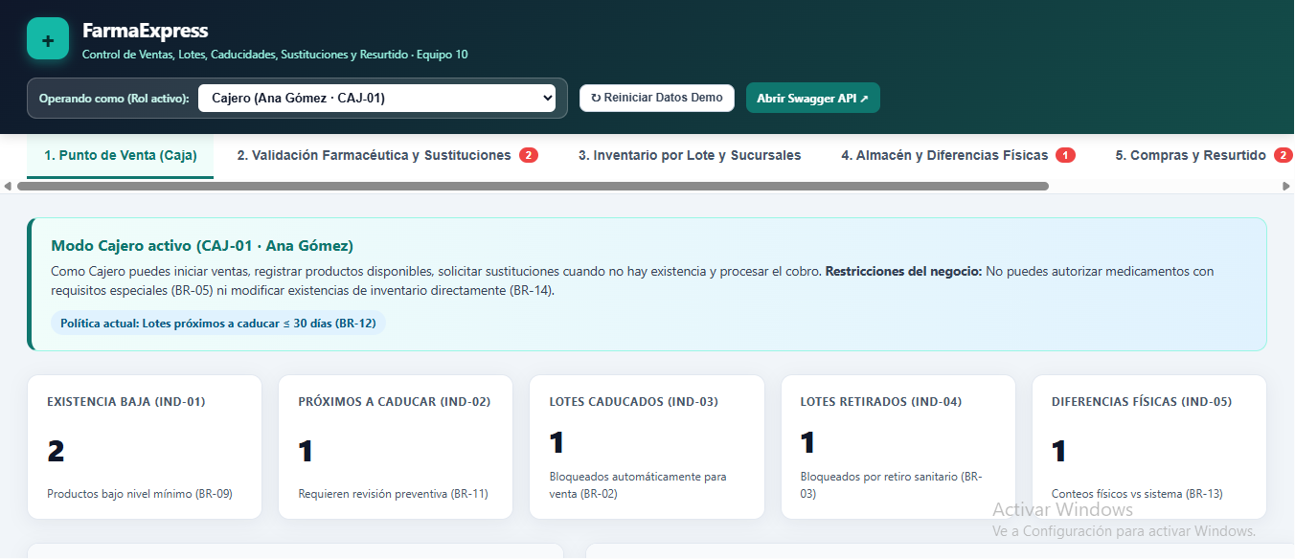
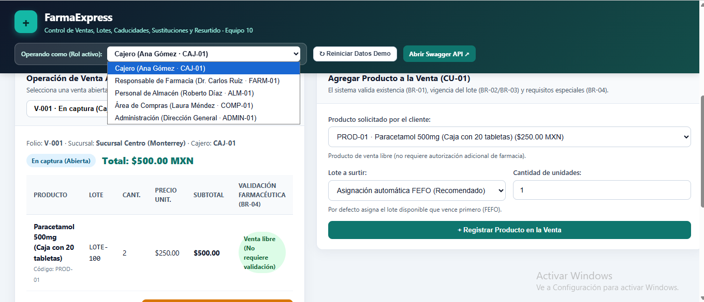
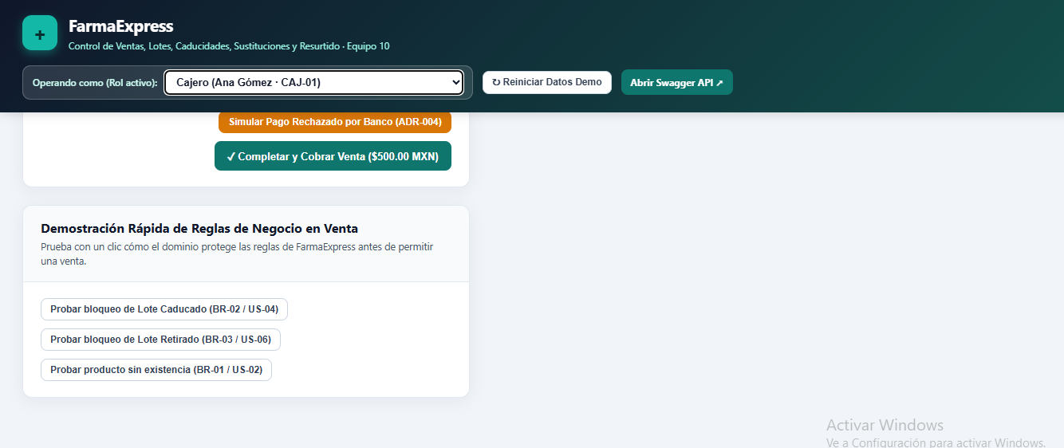
Swagger API ↗
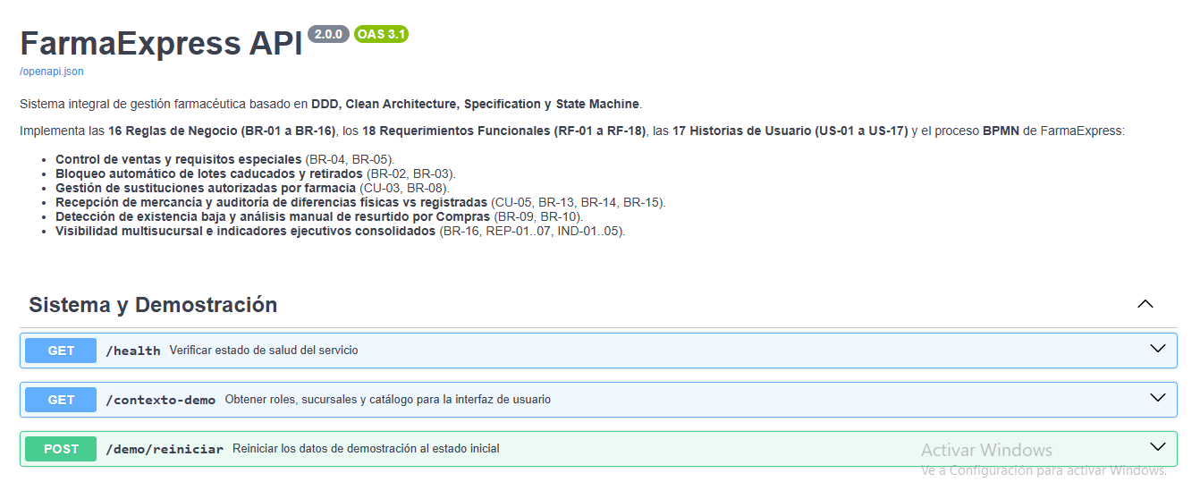
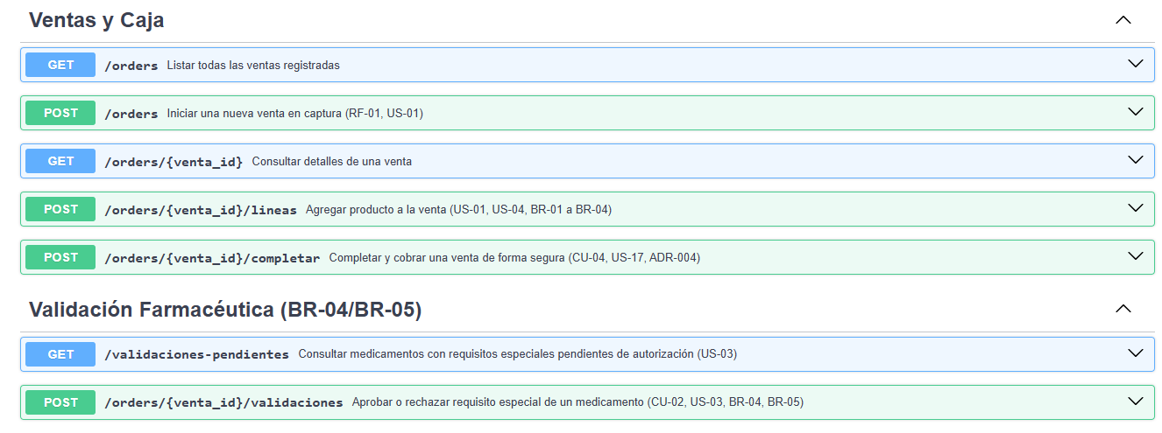
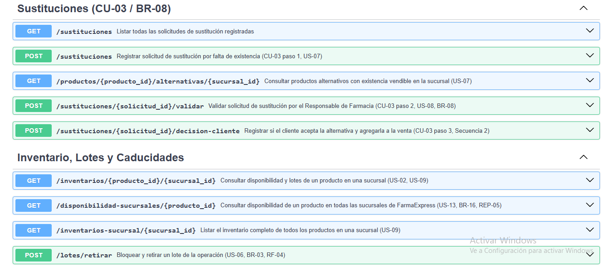
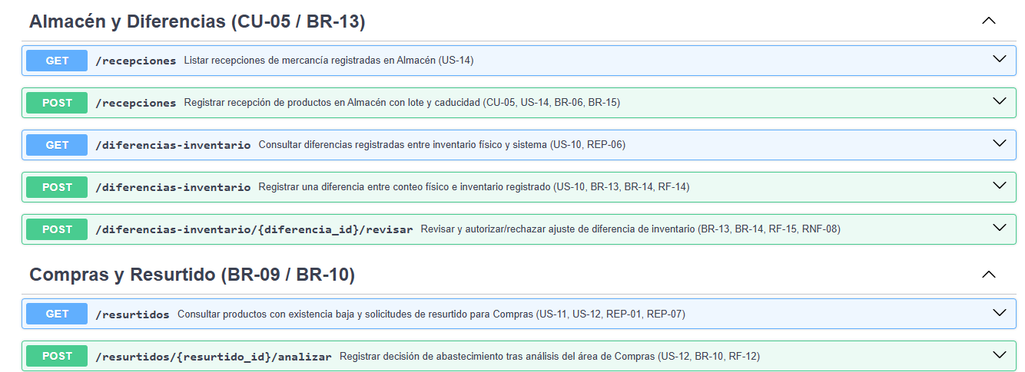
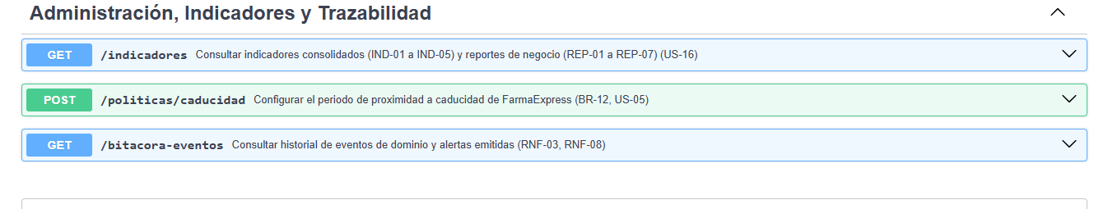
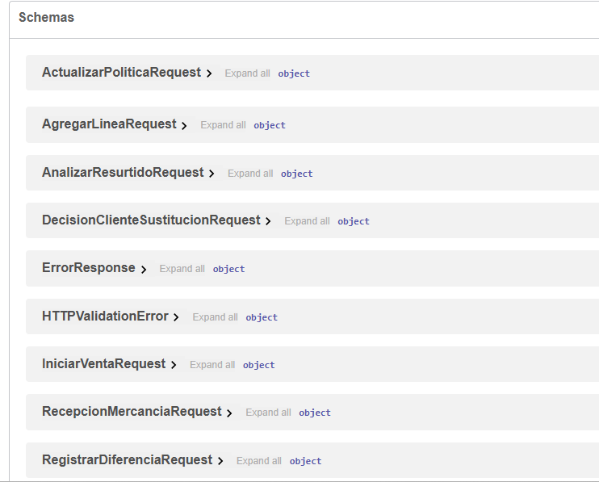
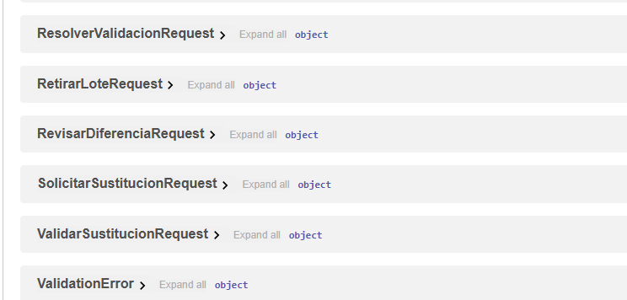

Conclusiones Individuales:
Aaron Sebastian Torres Cabriales
Durante el desarrollo de este proyecto, comprendí la importancia de la gestión del estado en aplicaciones web modernas utilizando React. Implementar funcionalidades en tiempo real, como el filtrado de búsqueda del catálogo, la sincronización automática del carrito y la actualización del inventario sin recargar la página, demuestra cómo un diseño estructurado mejora drásticamente la experiencia del usuario y facilita la escalabilidad del código.

Blanca Jocelin Vazquez Reyna
Este proyecto me permitió entender el reto de trasladar reglas de negocio del mundo real al código fuente. La programación de validaciones críticas, como bloquear automáticamente la venta de medicamentos caducados, exigir autorización para productos controlados y sugerir sustitutos basados en la sustancia activa, me enseñó que el software debe ser una herramienta que no solo automatice procesos, sino que garantice la seguridad y el cumplimiento de normativas."

Ruben Antonio Herrera Rodriguez
Mi conclusión principal sobre este sistema es que la usabilidad es vital para un punto de venta ágil. Al diseñar e integrar los módulos mediante ventanas emergentes (modales para cobro y recepción) e indicadores visuales (etiquetas de colores para stock bajo o agotado), aprendí que una interfaz gráfica bien planificada previene errores humanos, agiliza la toma de decisiones y facilita el trabajo del personal de la farmacia en el día a día."

